北京理工大学现代远程教育学院
毕业实践报告

题 目：基于Java技术的商品进销存系统的开发
专 业：计算机科学与技术
班 级：20140111400
学 号：20140111400001
姓 名：吴锦涛
导 师：姜增如
日 期：2016年04月

学生毕业实践（报告）评语表

姓 名 | 吴锦涛 | 学 号 | 20140111400001 | 班 级 | 计算机科学与技术
第一阶段  （40分） |  |  | 第二阶段  （60分） |  | 合 计  （100分）
毕业实践（报告）评语
吴锦涛同学以基于Java技术的商品进销存系统开发为毕业实践，根据企业的进货、销售和库存信息化的管理需求, 进行了系统分析、系统设计、系统编码实现和系统测试工作。采用Java技术，以MySQL作为后台数据库, 编写了小企业进、销、存管理程序，该程序包括基本信息、采购、进货、销售和库存管理功能，能够满足大多用户的要求。毕业实践中掌握了系统的业务软件开发整体过程，该毕业实践符合计算机科学专业大专要求，同意毕业。

指导老师（签字）： 年 月 日

毕业实践（报告）成绩

指导老师组长（签字）： 年 月 日

北京理工大学继续教育暨现代远程教育学院
专科学生毕业实践（报告一）

学生姓名：吴锦涛 指导教师：姜增如 学号：20140111400001 专 业：计算机科学与技术

一、课题目的和意义
随着商品的大量增加，其管理难度越来越大。在计算机技术飞速发展的今天，将计算机这一信息处理器应用到商超企业的日常管理已是势在必然。于是，商品进销存管理系统便应运而生。这也为超市管理带来前所未有的改变，同时为企业带来意想不到的经济效益和社会效益。
目前，企业进销存管理系统已经成为企业信息系统不可缺少的一部分。通过该系统，可以了解到企业内部商品的库存情况和销售情况，有利于企业作出更好的决策。
在进销存管理系统中，采购管理、销售管理以及库存管理是商场运营的基础，它将企业的其他基础信息管理链接起来共同组成一个完整的进、销、存管理系统。该系统可以帮助企业工作人员对库存商品进行详尽、全面地控制和管理，提供的采购分析和销售分析可以为管理者的决策提供依据。对库存的实时管理可以大大降低库存和减少资金占用，避免货品积压或短缺，保证日常经营的正常进行。
进销存管理系统是基于先进的软件和高速、大容量的硬件基础上的新的进销存管理模式，通过集中式的信息数据库，将企业的进、销、存、供应商管理以及客户管理等企业的经营业务有机的结合起来中，达到数据共享、降低成本、提高效率、改进服务等目的。同时还可以从以下几个方面来提高管理水平：
(1)降低人工成本，提升管理水平
(2)降低采购成本，合理控制库
(3)减少资金占用，并提高市场灵敏度
(4)加快资金周转实现的经济效益
(5)强化财务控制实现的经济效益

二、课题总体安排和进度计划
(1)2015年12月5日至2016年1月1日 开题报告
(2)2016年1月1日至2016年1月15日 调研分析
(3)2016年1月15日至2016年1月31日 设计功能框架
(4)2016年2月1日至2016年4月1日 程序开发
(5)2016年4月1日至2016年4月5日 系统调试
(5)2016年4月6日至2016年4月22日 毕业论文

三、系统设计方案
本系统主要由以下7大功能模块构成，分别包括：基本信息管理、入库管理、销售管理、退货管理、库存管理、系统维护、帮助。
基本信息管理：包括供应商的基本信息、商品的基本信息、客户的基本信息、员工的基本信息和经手人设置。
入库管理：包括采购订单、采购入库、入库查询和采购订单查询。
销售管理：包括销售签单、销售出库、销售查询和销售签单查询。
退货管理：包括入库退货、入库退货查询、销售退货和销售退货查询。
库存管理：包括库存盘点、库存调拨、和库存查询。
系统维护：包括添加用户、用户设置和退出系统。
帮助：包括关于和访问技术网站。
系统的功能结构图如图3-1所示
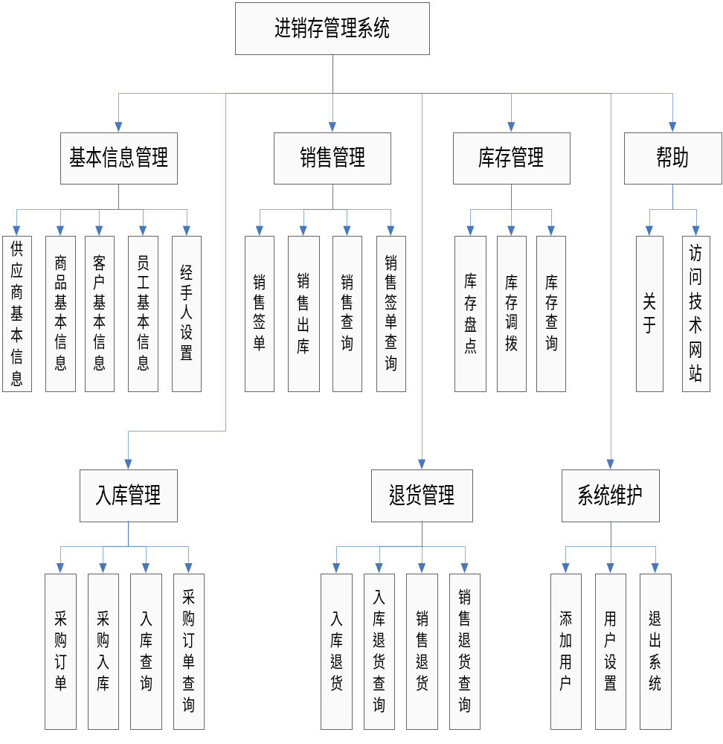
图3-1 系统功能结构图

3.1登录模块设计
(1)功能说明
系统登录模块主要用于对进入简易通企业进销存管理系统的用户进行安全性检查，以防止非法用户进入该系统。只有输入正确的用户名和密码，单击登录按钮才能进入系统。“登录”按钮用于执行用户名密码的验证工作，如果验证用户名和密码有效，则启动系统，否则禁止进入系统，并提示“用户名或密码不正确！！！”
(2)系统登录窗体设计
在com.wujintao.commons包中创建LoginFrame类，该类继承自JFrame类，使其成为一个窗体，设置窗体的标题为“系统登录”，在窗体内容面板的中央放置一个自定义的用于显示背景的内部类面板，设置面板的布局为NULL，并在窗体上放1个空布局的面板，在面板上放置2个标签和2个文本框，实现系统登录窗体的设计。
(3)系统登录流程图如图3-2 所示。
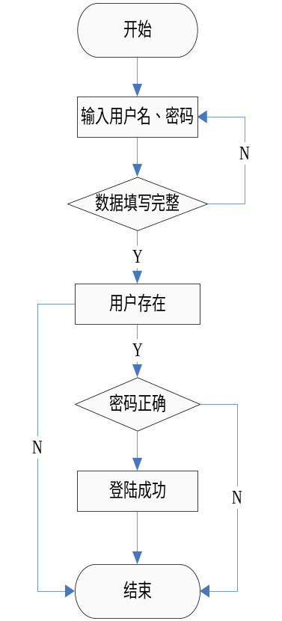
图3-2系统登录流程图

3.2供应商基本信息管理模块设计
(1)功能说明
“供应商基本信息管理”模块负责添加、修改、删除和查询供应商信息，其中“添加供应商信息”选项卡用于添加供应商的基本信息，“修改供应商信息”选项卡用于修改指定的供应商信息，“删除供应商信息”选项卡用于删除指定供应商信息和查询供应商的信息。在“供应商基本信息管理”窗体界面中选择“添加供应商信息”选项卡，可以直接输入供应商的基本信息，输入完成后单击“保存”按钮，可以保存本次输入的供应商信息，同时“保存”按钮变为灰色不可用状态。单击“继续输入”按钮，“保存”按钮变为可用状态，并可以输入新的供应商信息。单击“返回”按钮将退出供应商基本信息管理窗体，返回应用程序主窗体。
(2)窗体设计
在项目“简易通企业进销存管理系统”中新建一个包com.wujintao.jbxxframe，然后在该包中建立一个名称为GysInfoFrame窗体，设置窗体布局为“边框式”布局，并在“边框式”布局的窗体中心放1个选项卡面板，在选项卡面板上放置3个NULL布局的面板对应选项卡面板上的3个选项。
(3)供应商基本信息管理系统流程图如图3-3所示。

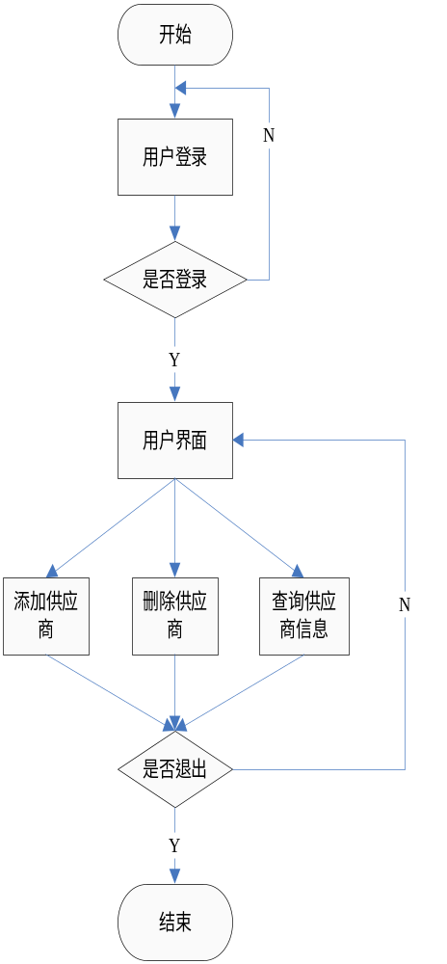
图3-3 供应商基本信息管理系统流程图

3.3入库信息查询模块设计
(1)功能说明
“入库信息查询”模块负责查询商品的入库信息，可以根据选中的复选框，制定查询方式是单一条件查询还是多条件查询。通过两个组合框可以选择不同的字段进行查询，也可以指定是精确查询还是模糊查询。单击“查询”按钮可以查询指定条件的入库信息，单击“全部显示”按钮又可以显示所有入库商品的信息。
(2)窗体设计
在项目“简易通企业进销存管理系统”的com.wujintao.dinggouruku包中建立一个名为RukuChxunFrame的JFrame窗体，设置窗体布局为NULL，在窗体上放置1个滚动面板、1个表和1个面板，在面板上放置3个复选框、3个文本框、3个按钮和2个组合框。
(3)入库信息查询系统流程图如图3-4所示。

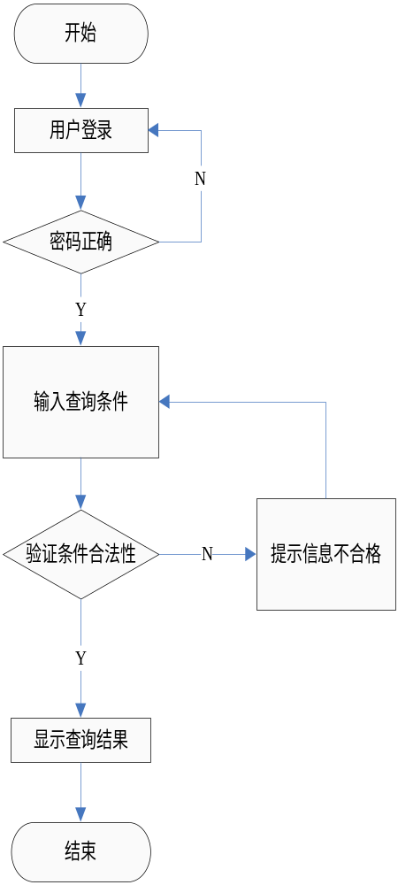
图3-4 入库信息查询系统流程图

3.4用户管理模块设计
(1)功能描述
“用户设置窗体”模块用于添加新用户、设置权限、删除用户、查看用户和修改登录用户密码操作等操作，当登录用户是一般用户时，只能修改其密码不能进行其他操作；当登录用户是管理员时，除了可以修改密码，还可以查看用户信息；当登录用户是系统管理员时，可以进行所有操作。
(2)在项目“简易通企业进销存管理系统”的com.wujintao.userframe包中建立一个名称为EditUserInfoFrame的JFrame窗体，设置窗体布局为“边框式”
布局，在窗体中心放1个选项卡面板，在选项卡面板中放3个面板，在第一个面板上放置3个标签、1个文本框、2个密码框和2个按钮。在第2个面板上放置2个标签、2个组合框和2个按钮。在第3个面板上放置1个标签、1个组合框、4个按钮和1个滚动面板，在滚动面板上放1个表。
(3)用户管理模块的系统流程图如图3-5 所示。
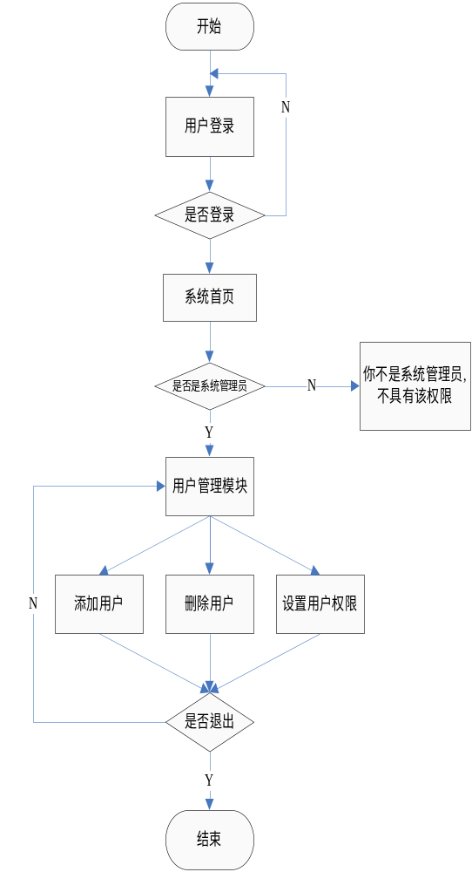
图3-5 用户管理系统流程图

3.5经手人管理模块设计
(1)功能描述
“经手人管理”模块用于添加经手人、启用或禁用经手人以及删除经手人等操作。
(2)窗体设计
在项目“简易通企业进销存管理系统”的com.wujintao.jbxxframe包中建立一个名为JsrInfoFrame的JFrame窗体，设置窗体布局为“边框式”布局，在窗体中心放一个选项卡面板，在选项卡面板中放两个面板，在第一个上放置5个标签、3个文本框、2个组合框、3个按钮和1个滚动面板，在滚动面板上放1个表。在第二个面板上放置6个标签、6个文本框、3个按钮和1个滚动面版，在滚动面板上放1个表。
(3)经手人管理模块系统流程图如图3-6所示。
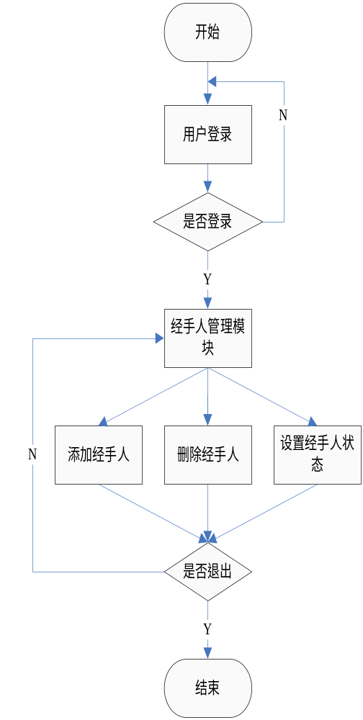
图3-6 经手人管理系统流程图

3.6订购商品信息管理模块设计
- 功能描述
“订购商品信息”管理模块负责商品入库前的订单操作，只有订购了的商品才能入库，否则不能入库。单击“添加”按钮，可以初始化组件，添加新记录；单击“删除”按钮，可以删除表格中选择的记录；单击“订购”按钮，可以保存本次订购信息。
- 窗体设计
在项目中新建一个包com.wujintao.salein，然后在该包中建立一个名称为OrderInFrame的JFrame窗体，设置窗体布局为“边框式”布局，并在“边框式”布局的窗体中心放置一个NULL布局的面板，在面板上放置11个标签、8个文本框、4个按钮、4个组合框、1个滚动面板和1个表。
- 订购商品信息管理模块系统流程图如图3-7 所示。

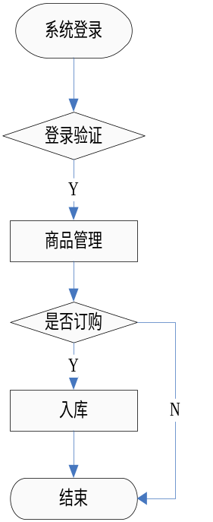
图3-7订购商品信息系统流程图

3.7采购入库管理模块设计
- 功能说明
“采购入库管理”模块负责商品订购信息的入库操作，以采购订单票号为依据进行入库，没有进行采购签单的商品不能入库。
- 窗体设计
在项目“简易通企业进销存管理系统”的包com.wujintao.salein中建立一个名称为SaleInFrame的JFrame窗体，设置窗体布局为“边框式”布局，并在“边框式”布局的窗体中心放一个NULL布局的面板，在面板上放置8个标签、7个文本框、4个按钮、1个组合框、4个滚动面板、4个表和1个选项卡面板。
- 采购入库管理模块系统流程图如图3-8所示。
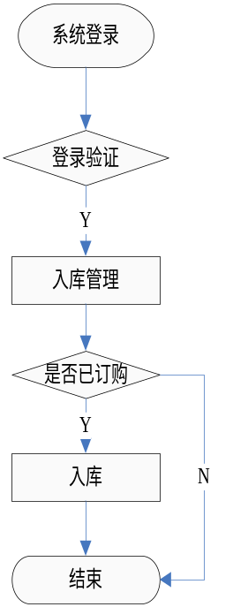
图3-8 采购入库系统流程图

3.8库存调拨模块设计
- 功能说明
“库存调拨窗体”模块包含两个选项卡，“添加商品调拨信息”选项卡用于库存商品的调拨操作,“查询商品调拨信息”选项卡用于查询商品的调拨信息。
- 窗体设计
在项目“简易通企业进销存管理系统”的com.wujintao.stock包中建立一个名称为StockAdjustFrame的JFrame窗体，设置窗体布局为“边框式”布局，并在窗体中心放一个选项卡面板，在选项卡面板上放置两个空布局的面板，在第一个面板上放置11个标签、12个文本框(其中有一个在商品编号文本框的后方)、4个按钮和1个滚动面板，在滚动面板中放置1个表。在第二个面板上放置1个标签、1个文本框、1个组合框、3个按钮和一个滚动面板，在滚动面板中放置1个表。
- 库存调拨模块系统流程图如图3-9所示。
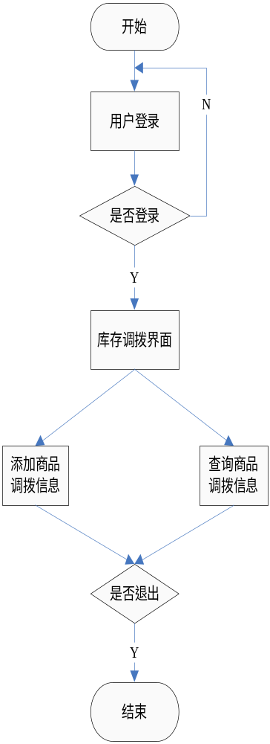
图3-9 库存调拨系统流程图

3.9销售退货管理模块设计
- 功能说明
“销售退货管理”模块负责已经销售商品的退货操作，退货时要先选择经手人、结款方式和客户名称，然后单击“录入数据”按钮，打开“录入商品销售退货信息”窗体，输入退货信息。
“录入商品销售退货信息”窗体用于销售退货信息的输入操作，该窗体的3个组合框中显示的是“销售退货管理”窗体中所选客户名称的商品销售信息。任一组合框中选择商品信息后按Enter键，其他组件会自动显示相关内容，用户只需选择者销售票号并输入单价和数量即可，单击“确定”按钮后，如果输入的数量超出销售的数量会有相应提示，否则直接添加到“销售退货管理”窗体中。
- 窗体设计
在项目“简易通企业进销存管理系统”的com.wujintao.saleout包中建立一个名称为SaleRefundFrame的JFrame窗体，设置窗体布局为空布局，并在窗体上放一个空布局面板，在面板上放置13个标签、10个文本框、4个按钮、3个组合框，再在窗体上放1个选项卡面板，并在选项卡面板上放两个面板，每个面板上各放置1个滚动面板和1个表。
- 销售退货管理模块的系统流程图如图3-10所示。
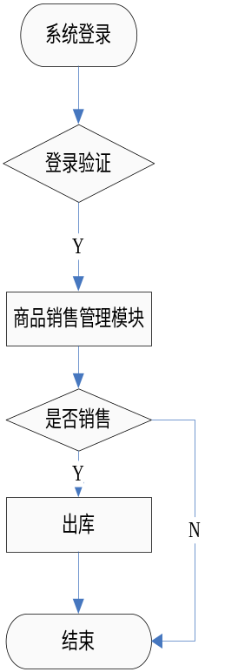
图3-10销售退货系统流程图

3.10 其他模块设计
本系统还包含主窗体模块、入库退货管理模块、库存盘点模块、库存调拨模块、销售订单管理模块和销售退货模块。其他模块程序的操作也是对数据进行增加、更新、删除、查找以及分页等操作，其程序的设计和上面的一些模块设计的思路是一致的。

北京理工大学继续教育暨现代远程教育学院
专科学生毕业实践（报告二）

学生姓名：吴锦涛 指导教师：姜增如 学号：20140111400001 专 业：计算机科学与技术

摘要
企业进销存管理系统的主要工作是对企业的进货、销售和库存信息化的方式进行管理，最大限度地减少各环节中可能出现的错误，有效减少盲目、采购降低成本、合理控制库存、减少资金占用并提高市场灵敏度，是企业能够合理安排进、销、存的每个关键步骤，提升企业市场的竞争能力。
本系统是一个基本的进销存管理系统，利用信息化手段把先进的企业管理方法引入企业的实践，为企业的管理改革提供切实易行的途径。系统对企业中常见的采购、库存销售等商业活动以及相关的供应商和客户等基本信息进行管理。
本论文将从企业进销存管理系统的发展历程说起，以企业进销存管理系统的分析和设计为出发点，详细介绍了开发本系统的各个步骤：系统分析、系统设计、系统编码实现和系统测试。在系统分析中先后用数据流图、系统的功能结构图分析了系统所需的各种数据和功能模块。在系统设计和系统实现部分，详细的展现了系统的数据库设计与实现，以及系统的各个功能模块的所需的数据库表、表字段以及菜单的设计。系统实现了强大的经销存管理，包括基本信息、采购、进货、销售和库存管理。
系统采用Java技术，以MySQL作为后台数据库管理系，使用Eclipse集成环境工具进行开发，界面简洁美观、性能满足要求、功能完善，经测试，本系统的设计是正确的。
关键字：进销存管理系统、Java、MySQL

目录
一、课题目的和意义 1
二、课题总体安排和进度计划 2
三、系统设计方案 3
3.1登录模块设计 4
3.2供应商基本信息管理模块设计 5
3.3入库信息查询模块设计 6
3.4用户管理模块设计 7
3.5经手人管理模块设计 8
3.6订购商品信息管理模块设计 9
3.7采购入库管理模块设计 10
3.8库存调拨模块设计 11
3.9销售退货管理模块设计 12
3.10 其他模块设计 13
摘要 14
目录 15
第一章 引言 15
1.1课题背景 15
1.2本文结构 16
第二章 系统分析 17
2.1需求分析 17
2.2可行性分析 18
2.3系统业务流图 18
第三章 系统运行环境及系统开发技术 20
3.1系统运行环境环境 20
3.2系统开发技术 20
3.2.1 Eclipse Luna简介 20
3.2.2 Java简介 21
3.2.3 JDK6简介 23
3.2.4 MySQL5.6数据库 24
3.2.4 J2EE简介 24
3.2.5 Spring简介 26
3.2.6 Tomcat简介 27
第四章 系统设计 29
4.1系统功能结构设计 29
4.2数据库与数据库表设计 30
4.2.1数据表介绍 30
4.2.2 ER图 30
4.2.3 逻辑结构设计 38
4.2.4 数据库表设计 39
4.3公共类设计 47
4.3.1 SaveUserInfo公共类 47
4.3.2 OnlyNumber公共类 48
4.3.3 DaoConn公共类 49
第五章 系统实现和测试 50
5.1软件实现 50
5.1.1登录模块 50
5.1.2 供应商基本信息管理模块 52
5.1.3 入库信息查询模块 57
5.1.4 用户信息管理模块 58
5.1.5 经手人管理模块 66
5.1.6 订购商品信息管理模块 69
5.1.7 采购入库管理模块 72
5.1.8 销售出库管理模块 74
5.2系统测试 77
5.2.1测试目标 77
5.2.2测试方法 77
5.4.3测试方案 78
5.4.4 测试用例 78
5.4.5 测试运行 81
5.4.6 测试结论 87
5.3系统实施与维护 87
第六章 总结与展望 89
附录 90
参考文献 92

第一章 引言

1.1课题背景
中小型企业在我国经济发展中具有重要的地位，目前我国的中小型企业数量较多 、地区分布广泛、行业分布跨度大，随着全球经济一体化的发展及中国加入 WTO，中小型企业将面临外资企业和国外产品与服务的严峻挑战。 如果我国的中小型企业不借助先进的管理思想转变经营观念、使用信息化提高企业的管理水平和工作效率，将很难在今后的国际竞争中取胜。随着技术发展，电脑的操作及管理日趋普及，因此我国中小型公司采用电脑管理公司的各种业务也已成为趋势和必然。
在信息技术的催化之下，世界经济的变革已经进入了加速状态。世界经济一体化，企业经营全球化，以及高度竞争造成的高度个性化与迅速改变的客户需求，令企业与顾客、企业与供方的关系变得更加密切和复杂。强化管理，规范业务流程，提高透明度，加快商品资金周转，以及为流通领域信息管理全面网络化打下基础，是销售公司乃至众多商业企业梦寐以求的愿望。
进销存软件概念起源于上世纪80年代，由于电算化的普及，计算机管理的推广，不少企业对于仓库货品的进货，存货，出货管理，有了强烈的需求，进销存软件的发展从此开始。
进入90年代以后，随着进销存软件的应用面越来越广，出现了许多从功能上，从用途上，更为全面的进销存系统，从单纯的货品数量管理，扩展为货品的流程管理，进销存软件对每一批货品的来源，存放，去向，都作仔细的记录，随后并延伸为财务进销存一体化的管理模式。
进入00年以后，各种各样的进销存软件产品应运而生，在仓库进销存管理的基础上，集合了财务管理。客户管理，业务管理等相关内容，成为进销存财一体化的管理系统。
企业进销存管理系统的不断完善，为企业管理现代化和运营信息化提供了有力的支持。

1.2本文结构
本论文共分6章，论文内容按下列章节组织：
- 是引言。本章主要给出毕业设计课题的背景和论文的组织结构。
第2章是系统分析。本章节主要从系统的需求分析和可行性分析两个方面对该系统进行分析研究、给出了系统的功能结构图和流程图。
第3章是开发环境和软件技术。本章节主要介绍系统的开发环境，所需的软硬件要求以及系统运行环境。
第4章是系统设计。本章介绍了系统的整体架构及各功能模块的划分，进行了系统数据库的概要设计和详细设计，以流程图的方式描述了各功能模块。
第5章是系统实现和测试。本章从功能实现，代码算法，界面设计详细阐述了实现过程，接着描述了系统的测试方法和测试结果。
第6章是总结。本章对论文所作的工作进行了总结，描述了自己的收获体会。

第二章 系统分析

2.1需求分析
需求分析的过程可以说是一个对具体问题的反复理解和抽象的过程。理解就是对现实问题的理解，要弄清楚究竟需要解决什么问题。抽象就是出去问题的表面，提取问题的本质，建立问题的逻辑模型，以便以后阶段的系统的设计实现。需求分析阶段是软件产品生存命期的一个重要阶段，其根本任务四确定用户对软件系统的需求。所谓需求是指用户对软件的功能和性能的要求，就是用户希望软件能干什么事情，完成什么样的功能，达到什么性能。通常需求分为两种类型：一种是功能性需求，一种是非功能性需求，这一点也需要有一种清楚的认识。功能性需求是指需要计算机系统解决的问题，也就是对数据的处理要求，这是一类主要的需求。非功能性需求是指实际使用环境所要求的要求，往往是一些限制要求，例如：性能要求，可靠性要求，安全保密要求等等。
根据用户方的需求，要求企业进销存管理系统具有以下功能：
界面设计美观大方，操作方便、快捷、灵活。
实现强大的进销存管理，包括基本信息、进货、销售和库存管理。
提供数据库备份与恢复功能。
提供库存盘点功能。
提供技术支持的联系方式，可以使用邮件进行沟通，或者直接连接到技术网站。

2.2可行性分析
企业进销存管理系统必须提供商品信息、供应商信息和客户信息的基础设置；提供强大的搜索功能和商品的进货、销售和库存管理功能。系统还必须保证数据的安全性、完整性和准确性。
企业进销存管理系统的目标是实现企业的信息化管理，减少盲目采购、降低采购成本、合理控制库存、减少资金占用并提升企业市场竞争力。
项目主要以企业的进货、销售和查询统计功能为主，对于库存、销售和进货的记录信息应该及时、准确的保存，并提供想要的查询和统计。由于库存商品数量太多，不易盘点，传统的盘点方式容易出错，系统中的库存盘点功能要准确的计算出各种商品的损益数量，减少企业的不必要的损失。

2.3系统业务流图
企业进销存管理系统业务流程图如图2-3-1所示。
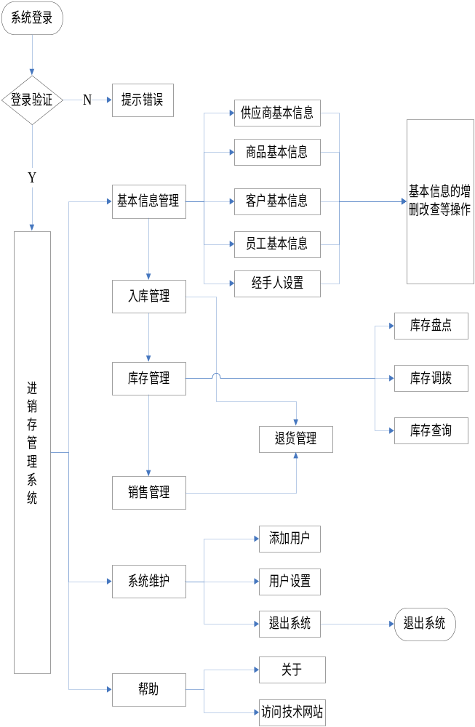
图2-3-1 企业进销存管理系统业务流程图

第三章 系统运行环境及系统开发技术

3.1系统运行环境环境
硬件环境，CPU(中央处理器)：Intel（R）Pentium(R) E5300 2.60GHz
RAM（内存）：4G
HDD（硬盘）：500G
软件开发环境，操作系统：Windows7 X64
JDK环境：Java SE Development KIT(JDK) Version 6
开发工具：Eclipse Luna
数据库管理软件：MySQL5.6

3.2系统开发技术

3.2.1 Eclipse Luna简介
Eclipse 是一个开放源代码的、基于 Java 的可扩展开发平台。就其本身而言，它只是一个框架和一组服务，用于通过插件组件构建开发环境。幸运的是，Eclipse 附带了一个标准的插件集，包括 Java 开发工具（Java Development Tools，JDT）。
Eclipse是一个开放源代码的软件开发项目，专注于为高度集成的工具开发提供一个全功能的、具有商业品质的工业平台。它主要由Eclipse项目、Eclipse工具项目和Eclipse技术项目三个项目组成，具体包括四个部分组成——Eclipse Platform、JDT、CDT和PDE。JDT支持Java开发、CDT支持C开发、PDE用来支持插件开发，Eclipse Platform则是一个开放的可扩展IDE，提供了一个通用的开发平台。它提供建造块和构造并运行集成软件开发工具的基础。Eclipse Platform允许工具建造者独立开发与他人工具无缝集成的工具从而无须分辨一个工具功能在哪里结束，而另一个工具功能在哪里开始。
Eclipse SDK（软件开发者包）是Eclipse Platform、JDT和PDE所生产的组件合并，它们可以一次下载。这些部分在一起提供了一个具有丰富特性的开发环境，允许开发者有效地建造可以无缝集成到Eclipse Platform中的工具。Eclipse SDK由Eclipse项目生产的工具和来自其它开放源代码的第三方软件组合而成。Eclipse项目生产的软件以 GPL发布，第三方组件有各自自身的许可协议。

3.2.2 Java简介
Java语言是一个支持网络计算的面向对象程序设计语言。Java语言吸收了Smalltalk语言和C++语言的优点，并增加了其它特性，如支持并发程序设计、网络通信、和多媒体数据控制等。主要特性如下：
(1) Java语言是简单的。Java语言的语法与C语言和C++语言很接近，使得大多数程序员很容易学习和使用Java。另一方面，Java丢弃了C++ 中很少使用的、很难理解的、令人迷惑的那些特性，如操作符重载、多继承、自动的强制类型转换。特别地，Java语言不使用指针，并提供了自动的废料收集，使得程序员不必为内存管理而担忧。
(2) Java语言是一个面向对象的。Java语言提供类、接口和继承等原语，为了简单起见，只支持类之间的单继承，但支持接口之间的多继承，并支持类与接口之间的实现机制（关键字为implements）。Java语言全面支持动态绑定，而C++ 语言只对虚函数使用动态绑定。总之，Java语言是一个纯的面向对象程序设计语言。
(3) Java语言是分布式的。Java语言支持Internet应用的开发，在基本的Java应用编程接口中有一个网络应用编程接口（java.net），它提供了用于网络应用编程的类库，包括URL、URLConnection、Socket、 ServerSocket等。Java的RMI(远程方法激活)机制也是开发分布式应用的重要手段。
(4) Java语言是健壮的。Java的强类型机制、异常处理、废料的自动收集等是Java程序健壮性的重要保证。对指针的丢弃是Java的明智选择。Java的安全检查机制使得Java更具健壮性。
(5) Java语言是安全的。Java通常被用在网络环境中，为此，Java提供了一个安全机制以防恶意代码的攻击。除了Java语言具有的许多安全特性以外，Java对通过网络下载的类具有一个安全防范机制（类ClassLoader），如分配不同的名字空间以防替代本地的同名类、字节代码检查，并提供安全管理机制（类SecurityManager）让Java应用设置安全哨兵。
(6) Java语言是体系结构中立的。Java程序（后缀为java的文件）在Java平台上被编译为体系结构中立的字节码格式（后缀为class的文件）, 然后可以在实现这个Java平台的任何系统中运行。这种途径适合于异构的网络环境和软件的分发。
(7) Java语言是可移植的。这种可移植性来源于体系结构中立性，另外，Java还严格规定了各个基本数据类型的长度。Java系统本身也具有很强的可移植性，Java编译器是用Java实现的，Java的运行环境是用ANSI C实现的。
(8) Java语言是解释型的。如前所述，Java程序在Java平台上被编译为字节码格式， 然后可以在实现这个Java平台的任何系统中运行。在运行时，Java平台中的Java解释器对这些字节码进行解释执行，执行过程中需要的类在联接阶段被载入到运行环境中。
(9) Java是高性能的。与那些解释型的高级脚本语言相比，Java的确是高性能的。事实上，Java的运行速度随着JIT(Just-In-Time)编译器技术的发展越来越接近于C++。
(10) Java语言是多线程的。在Java语言中，线程是一种特殊的对象，它必须由Thread类或其子（孙）类来构造，thread(Runnable) 的构造子类将一个实现了Runnable接口的对象包装成一个线程，其二，从Thread类派生出子类并重写run方法，使用该子类创建的对象即为线程。值得注意的是Thread类已经实现了Runnable接口，因此，任何一个线程均有它的run方法，而run方法中包含了线程所要运行的代码。线程的活动由一组方法来控制。 Java语言支持多个线程的同时执行，并提供多线程之间的同步机制（synchronized）。
(11) Java语言是动态的。Java语言的设计目标之一是适应于动态变化的环境。Java程序需要的类能动态地被载入到运行环境，也可以通过网络来载入所需要的类。这也有利于软件的升级。另外，Java中的类有一个运行时刻的表示，能进行运行时刻的类型检查。
Java语言的优良特性使得Java应用具有无比的健壮性和可靠性，这也减少了应用系统的维护费用。Java对对象技术的全面支持和Java平台内嵌的API能缩短应用系统的开发时间并降低成本。Java的编译一次，到处可运行的特性使得它能够提供一个随处可用的开放结构和在多平台之间传递信息的低成本方式。特别是Java企业应用编程接口（Java Enterprise APIs）为企业计算及电子商务应用系统提供了有关技术和丰富的类库。[2]

3.2.3 JDK6简介
JDK(Java Development Kit)是Sun Microsystems针对Java开发员的产品。自从Java推出以来，JDK已经成为使用最广泛的Java SDK。JDK 是整个Java的核心，包括了Java运行环境，Java工具和Java基础的类库。JDK是学好Java的第一步。而专门运行在x86平台的Jrocket在服务端运行效率也要比Sun JDK好很多。从SUN的JDK5.0开始,提供了泛型等非常实用的功能，其版本也不断更新，运行效率得到了非常大的提高。
JDK包含的基本组件包括：
- javac – 编译器，将源程序转成字节码
- javadoc – 文档生成器，从源码注释中提取文档
- jdb – debugger，查错工具
- java – 运行编译后的java程序（.class后缀的）
- appletviewer：小程序浏览器，一种执行HTML文件上的Java小程序的Java浏览器。
- Javah：产生可以调用Java过程的C过程，或建立能被Java程序调用的C过程的头文件。
- Javap：Java反汇编器，显示编译类文件中的可访问功能和数据，同时显示字节代码含义。
- Jconsole: Java进行系统调试和监控的工具

JDK常用的包包括：
- java.lang： 这个是系统的基础类，比如String等都是这里面的，这个包是唯一一个可以不用引入(import)就可以使用的包
- java.io: 这里面是所有输入输出有关的类，比如文件操作等
- java.nio;为了完善io包中的功能，提高io包中性能而写的一个新包 ，例如NIO非堵塞应用
- java.net: 这里面是与网络有关的类，比如URL,URLConnection等。
- java.util : 这个是系统辅助类，特别是集合类Collection,List,Map等。
- java.sql: 这个是数据库操作的类，Connection, Statement，ResultSet等
- javax.servlet: 这个是JSP,Servlet等使用到的类

3.2.4 MySQL5.6数据库
MySQL名字的来历MySQL是一个小型关系型数据库管理系统，开发者为瑞典MySQLAB公司，在2008年1月16号被Sun公司收购。MySQL被广泛地应用在Internet上的中小型网站中。由于其体积小、速度快、总体拥有成本低，尤其是开放源码这一特点，许多中小型网站为了降低网站总体拥有成本而选择了MySQL作为网站数据库。
MyQL有如下特性：
1.使用C和C++编写，并使用了多种编译器进行测试，保证源代码的可移植性
2.支持AIX、FreeBSD、HP-UX、Linux、Mac OS、Novell Netware、OpenBSD、OS/2 Wrap、Solaris、Windows等多种操作系统
3.为多种编程语言提供了API。这些编程语言包括C、C++、Python、Java、Perl、PHP、Eiffel、Ruby和Tcl等。
4.支持多线程，充分利用CPU资源
5.优化的SQL查询算法，有效地提高查询速度
6.既能够作为一个单独的应用程序应用在客户端服务器网络环境中，也能够作为一个库而嵌入到其他的软件中提供多语言支持，常见的编码如中文的GB 2312、BIG5，日文的Shift_JIS等都可以用作数据表名和数据列名
7.提供TCP/IP、ODBC和JDBC等多种数据库连接途径
8.提供用于管理、检查、优化数据库操作的管理工具
9.可以处理拥有上千万条记录的大型数据库

3.2.4 J2EE简介
J2EE(Java 2 Platform Enterprise Edition)是使用Java技术开发企业级应用的一种事实上的工业标准(Sun公司出于其自身利益的考虑，至今没有将Java及其相关技术纳入标准化组织的体系)，它是Java技术不断适应和促进企业级应用过程中的产物。目前，Java平台有三个版本：适用于小型设备和智能卡的J2ME(Java 2 Platform Micro Edition)、适用于桌面系统的J2SE（Java 2 Platform Standard Edition）和适用于企业级应用的J2EE(Java 2 Platform Enterprise Edition)。Sun推出J2EE的目的是为了克服传统Client/Server模式的弊病，迎合Browser/Server架构的潮流，为应用Java技术开发服务器端应用提供一个平台独立的、可移植的、多用户的、安全的和基于标准的企业级平台，从而简化企业应用的开发、管理和部署。J2EE是一个标准，而不是一个现成的产品。各个平台开发商按照J2EE规范分别开发了不同的J2EE应用服务器，J2EE应用服务器是J2EE企业级应用的部署平台。由于它们都遵循了J2EE规范，因此，使用J2EE技术开发的企业级应用可以部署在各种J2EE应用服务器上。为了推广并规范化使用J2EE架构企业级应用的体系架构，Sun同时给出了一个建议性的J2EE应用设计模型：J2EE Blueprints。J2EE Blueprints提供了实施J2EE企业级应用的体系架构、设计模式和相关的代码，通过应用J2EE Blueprints所描述的体系模型，能够部分简化架构企业级应用这项复杂的工作。J2EE Blueprints是开发人员设计和优化J2EE组件的基本原则，同时为围绕开发工作进行职能分工给出了指导性策略，以帮助应用开发设计人员合理地分配技术资源。
J2EE的优势主要有以下几点：
（1）高效的开发： J2EE允许公司把一些通用的、很繁琐的服务端任务交给中间件供应商去完成这样开发人员可以集中精力在如何创建商业逻辑上，相应地缩短了开发时间。高级中间件供应商提供以下这些复杂的中间件服务:状态管理服务 -- 让开发人员写更少的代码，不用关心如何管理状态，这样能够更快地完成程序开发。
（2）持续性服务 ： 让开发人员不用对数据访问逻辑进行编码就能编写应用程序，能生成更轻巧，与数据库无关的应用程序，这种应用程序更易于开发与维护。分布式共享数据对象CACHE服务，让开发人员编制高性能的系统，极大提高整体部署的伸缩性。
（3）支持异构环境： J2EE能够开发部署在异构环境中的可移植程序。基于J2EE的应用程序不依赖任何特定操作系统、中间件、硬件。因此设计合理的基于J2EE的程序只需开发一次就可部署到各种平台。这在典型的异构企业计算环境中是十分关键的。J2EE标准也允许用户订购与J2EE兼容的第三方的现成的组件，把他们部署到异构环境中，节省了由自己制订整个方案所需的费用。
（4）可伸缩性：企业必须要选择一种服务器端平台，这种平台应能提供极佳的可伸缩性去满足那些在他们系统上进行商业运作的大批新用户。基于J2EE平台的应用程序可被部署到各种操作系统上。例如可被部署到高端UNIX与大型机系统，这种系统单机可支持64至256个处理器。（这是NT服务器所望尘莫及的）J2EE领域的供应商提供了更为广泛的负载平衡策略。能消除系统中的瓶颈，允许多台服务器集成部署。这种部署可达数千个处理器，实现可高度伸缩的系统，满足未来商业应用的需要。
（5）稳定的可用性： 一个服务器端平台必须能全天候运转以满足公司用户、合作伙伴的需要。这是实时性很强商业系统理想的选择[5]

3.2.5 Spring简介
Spring是一个开源框架，它由Rod Johnson创建。它是为了解决企业应用开发的复杂性而创建的。Spring使用基本的JavaBean来完成以前只可能由EJB完成的事情。然而，Spring的用途不仅限于服务器端的开发。从简单性、可测试性和松耦合的角度而言，任何Java应用都可以从Spring中受益[8]。
◆目的：解决企业应用开发的复杂性
◆功能：使用基本的JavaBean代替EJB，并提供了更多的企业应用功能
◆范围：任何Java应用简单来说，Spring是一个轻量级的控制反转(IoC)和面向切面(AOP)的容器框架。
◆轻量——从大小与开销两方面而言Spring都是轻量的。完整的Spring框架可以在一个大小只有1MB多的JAR文件里发布。并且Spring所需的处理开销也是微不足道的。此外，Spring是非侵入式的：典型地，Spring应用中的对象不依赖于Spring的特定类。
◆控制反转——Spring通过一种称作控制反转（IoC）的技术促进了松耦合。当应用了IoC，一个对象依赖的其它对象会通过被动的方式传递进来，而不是这个对象自己创建或者查找依赖对象。你可以认为IoC与JNDI相反——不是对象从容器中查找依赖，而是容器在对象初始化时不等对象请求就主动将依赖传递给它。
◆面向切面——Spring提供了面向切面编程的丰富支持，允许通过分离应用的业务逻辑与系统级服务（例如审计（auditing）和事务（transaction）管理）进行内聚性的开发。应用对象只实现它们应该做的——完成业务逻辑——仅此而已。它们并不负责（甚至是意识）其它的系统级关注点，例如日志或事务支持。
◆容器——Spring包含并管理应用对象的配置和生命周期，在这个意义上它是一种容器，你可以配置你的每个bean如何被创建——基于一个可配置原型（prototype），你的bean可以创建一个单独的实例或者每次需要时都生成一个新的实例——以及它们是如何相互关联的。然而，Spring不应该被混同于传统的重量级的EJB容器，它们经常是庞大与笨重的，难以使用。
◆框架——Spring可以将简单的组件配置、组合成为复杂的应用。在Spring中，应用对象被声明式地组合，典型地是在一个XML文件里。Spring也提供了很多基础功能（事务管理、持久化框架集成等等），将应用逻辑的开发留给了你。
所有Spring的这些特征使你能够编写更干净、更可管理、并且更易于测试的代码。它们也为Spring中的各种模块提供了基础支持。

3.2.6 Tomcat简介
Tomcat是一个免费的开源的Serlvet容器，它是Apache基金会的Jakarta项目中的一个核心项目，由Apache，Sun和其它一些公司及个人共同开发而成。由于有了Sun的参与和支持，最新的Servlet和Jsp规范总能在Tomcat中得到体现。 Tomcat中采用了Servlet容器：Catalina，完整的实现了Servlet2.3和Jsp1.2规范。Tomcat提供了各种平台的版本供下载，可以从其官方网站上下载其源代码版或者二进制版。由于Java的跨平台特性，基于Java的Tomcat也具有跨平台性[13]。
在Tomcat中，应用程序的部署很简单，你只需将你的WAR放到Tomcat的webapp目录下，Tomcat会自动检测到这个文件，并将其解压。你在浏览器中访问这个应用的Jsp时，通常第一次会很慢，因为Tomcat要将Jsp转化为Servlet文件，然后编译。编译以后，访问将会很快。另外Tomcat也提供了一个应用：manager，访问这个应用需要用户名和密码，用户名和密码存储在一个xml文件中。通过这个应用，辅助于Ftp，你可以在远程通过Web部署和撤销应用。当然本地也可以。
Tomcat不仅仅是一个Servlet容器，它也具有传统的Web服务器的功能：处理Html页面。但是与Apache相比，它的处理静态Html的能力就不如Apache.我们可以将Tomcat和Apache集成到一块，让Apache处理静态Html，而Tomcat处理Jsp和Servlet.这种集成只需要修改一下Apache和Tomcat的配置文件即可。

3.2.7关于B/S开发模式
伴随着Internet的迅速发展，计算机技术正在由基于C/S（client/ Server）模式的应用系统转变为基于B/S模式的应用系统。
过去，网络软件的开发都采用C/S（client）模式，在这种模式下，主要的业务逻辑都集中于用户端程序，因此，必然导致以下问题：
- 系统安装、调试、维护和升级困难。由于用户端的硬件配置可能存在差异，软件环能各不相同，因此，在安装时，必须对每一个用户端分别进行配置，同样，在软件升级时也要对用户端分别处理。
- 在整个系统中，业务逻辑和用户界面都集中到了用户端，必然会增加安全隐患。
B/S模式带来了巨大的好处：
- 开发成本及维护成本降低。由于B/S架构管理软件只安装在服务器端（Server）上，即应用程序在部署、升级、维护时，只需要在服务器端进行配置就可以了，网络管理人员只需要管理服务器就行了，用户界面主要事务逻辑在服务器（Server）端完全通过WWW浏览器实现，极少部分事务逻辑在前端（Browser）实现，所有的用户端只有浏览器，网络管理人员只需要做硬件维护。
- 良好的安全性能，防火墙技术可以保证后台数据库的安全性。所有的配置工作都集中在服务器端且所有用户端请求都是通过DBMS来访问数据库，从而大大减少了数据直接暴露的风险。

第四章 系统设计

4.1系统功能结构设计
本系统主要由以下7大功能模块构成，分别包括：基本信息管理、入库管理、销售管理、退货管理、库存管理、系统维护、帮助。
基本信息管理：包括供应商的基本信息、商品的基本信息、客户的基本信息、员工的基本信息和经手人设置。
入库管理：包括采购订单、采购入库、入库查询和采购订单查询。
销售管理：包括销售签单、销售出库、销售查询和销售签单查询。
退货管理：包括入库退货、入库退货查询、销售退货和销售退货查询。
库存管理：包括库存盘点、库存调拨、和库存查询。
系统维护：包括添加用户、用户设置和退出系统。
帮助：包括关于和访问技术网站。
系统的功能结构图如图4-1-1所示
图4-1-1 系统功能结构图

4.2数据库与数据库表设计

4.2.1数据表介绍
所谓数据库（Database）就是按一定组织方式存储在一起，相互相关的若干数据的结合，数据库管理系统（Database Management System）就是一种操作和管理数据库的大型软件，简称DBMS，他们建立在操作系统的基础上，对数据库进行统一的管理和控制，其功能包括数据库定义，数据库管理，数据库的建立和维护，与操作系统通信等。DBMS通常由数据字典，数据描述语言及其编译程序，数据操纵（查询）语言极其编译程序，数据库管理例行程序等部分组成。
关系数据库是以关系模型为基础的数据库，是根据表、记录和字段之间关系进行组织和访问的一种数据库，它通过若干表（Table）来存取数据，并且通过关系（Relation）将这些表联系在一起，关系数据库提供了成为机构化查询语言（SQL）标准接口，该接口允许使用多种数据库工具和产品，关系数据库是目前最广泛应用的数据库。

4.2.2 ER图
概念结构设计是指将需求分析得到的用户需求抽象为信息结构即概念模型的过程，概念结构设计就是对信息世界进行建模。
数据库概念设计最常用的方法是实体联系法，此方法是用E-R图来描述现实世界的有力工具它可以很清晰地表示出实体之间的关系。
E-R图概念化地构建实体间关系的模型，这使得它们区别于数据库模型图。E-R图的理念是：项目所有参与者能理解E-R图。E-R图由不同实体类型、关系、特性和类型构成。实体是诸如用户的实际对象，有时更抽象，但必须有业务意义。特性用于描述实体，关系用于实体之间。
a.实体：现实世界中的事物；
b.属性：事物的特性；
c.联系：现实世界中事物间的关系。实体集的关系有一对一、一对多、多对多的联系。
本系统采用自底向上的设计方法，包含的实体如下：
(1)供应商实体图：
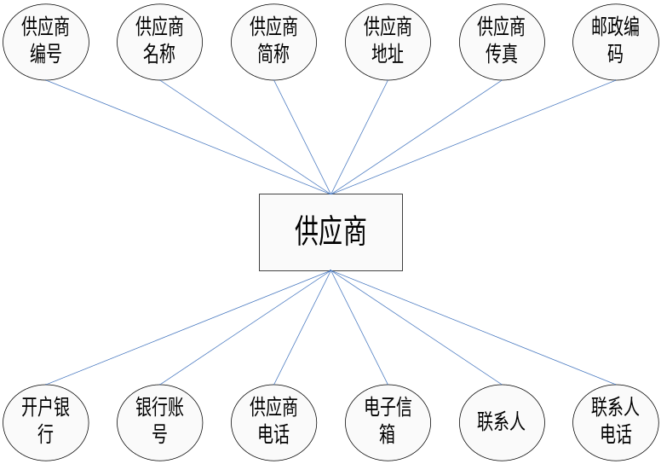
图4-2-2-1 供应商实体图

(2)经手人实体图：
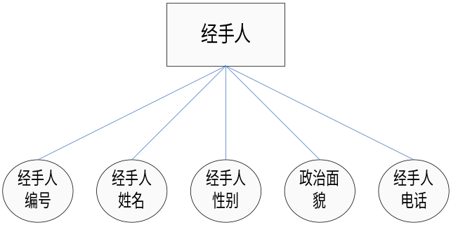
图4-2-2-2 经手人实体图
(3)库存调拨实体图：
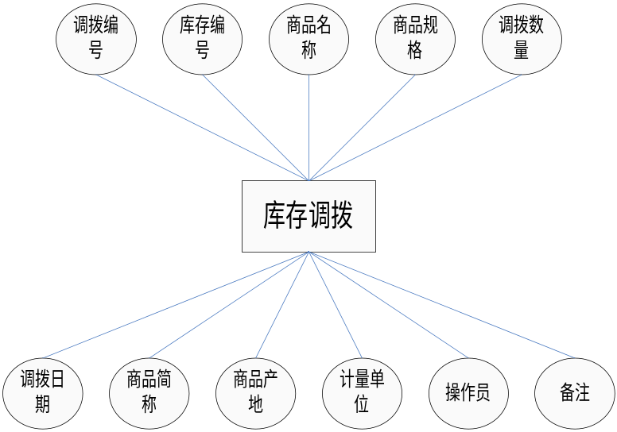
图4-2-2-3 库存调拨实体图

(4)客户实体图：
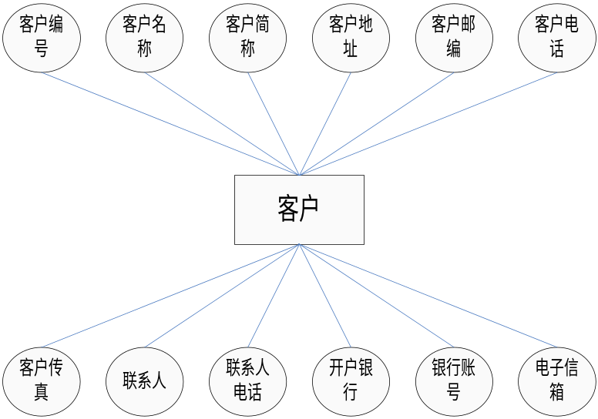
图4-2-2-4 客户实体图

(5)库存实体图：
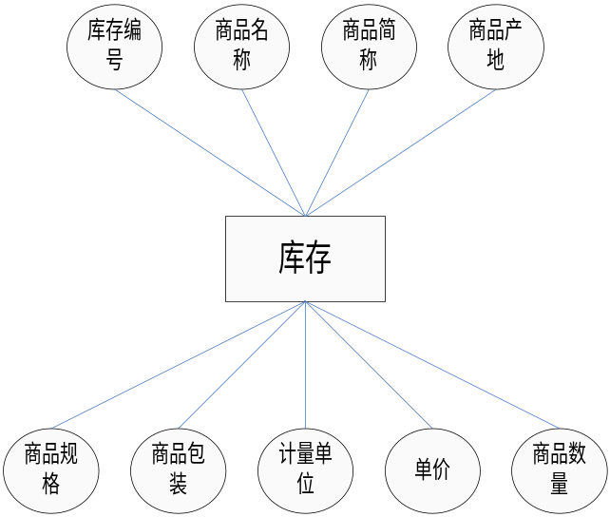
图4-2-2-5 库存实体图

(6)入库订单明细实体图：

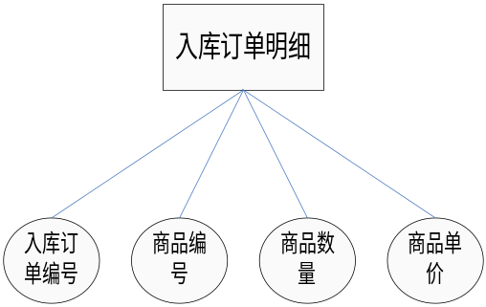
图4-2-2-6 入库订单明细实体图

(7)入库订单实体图：
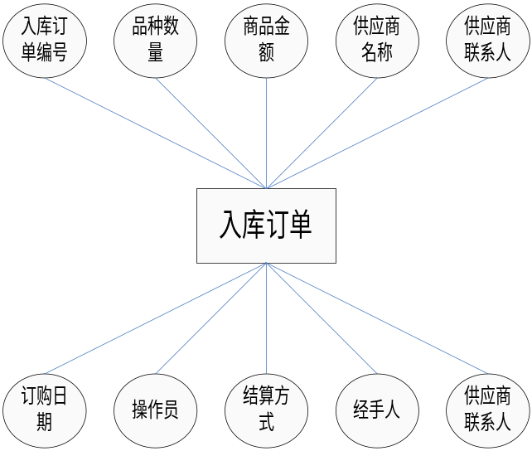
图4-2-2-7 入库订单实体图

(8)入库退货明细实体图：
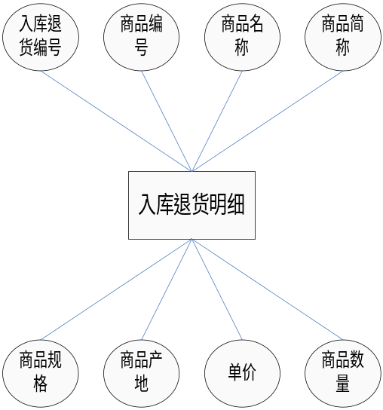
图4-2-2-8 入库退货明细实体图

(9)入库退货实体图：
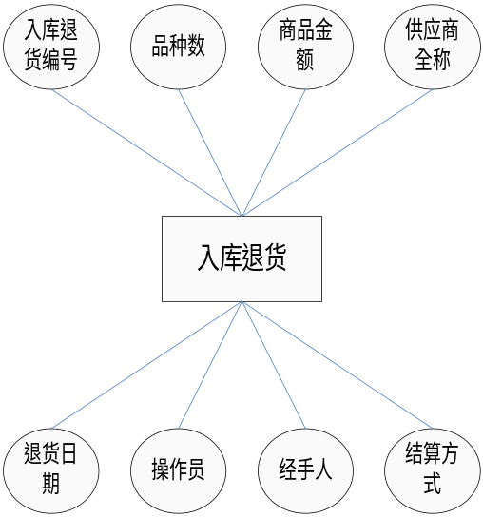
图4-2-2-9 入库退货实体图

(10)入库明细实体图：
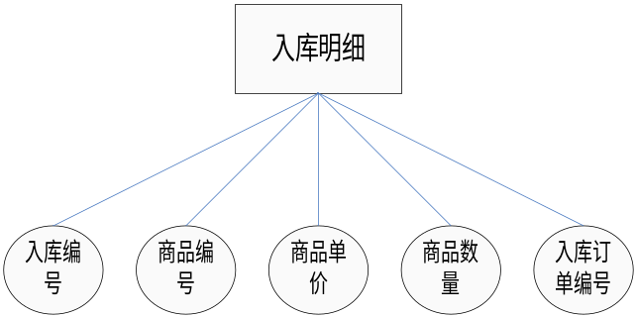
图4-2-2-10 入库明细实体图

(11)入库实体图：
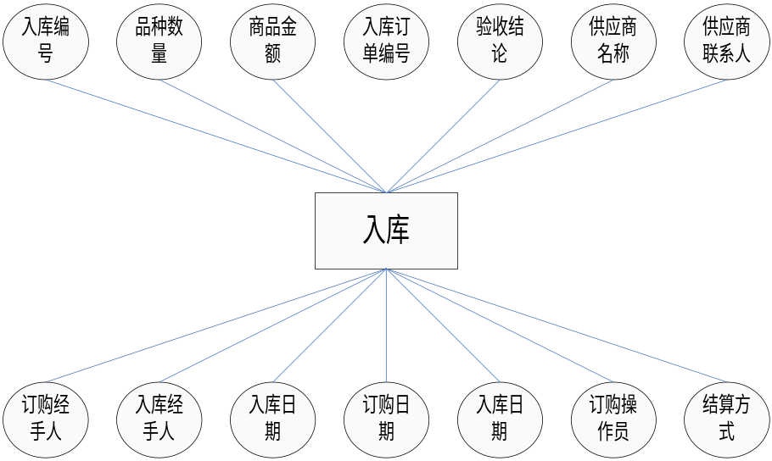
图4-2-2-11 入库实体图

(12)销售明细实体图：
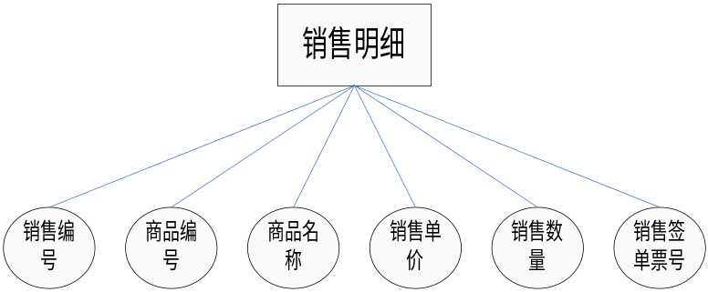
图4-2-2-12 销售明细实体图

(13)销售实体图：
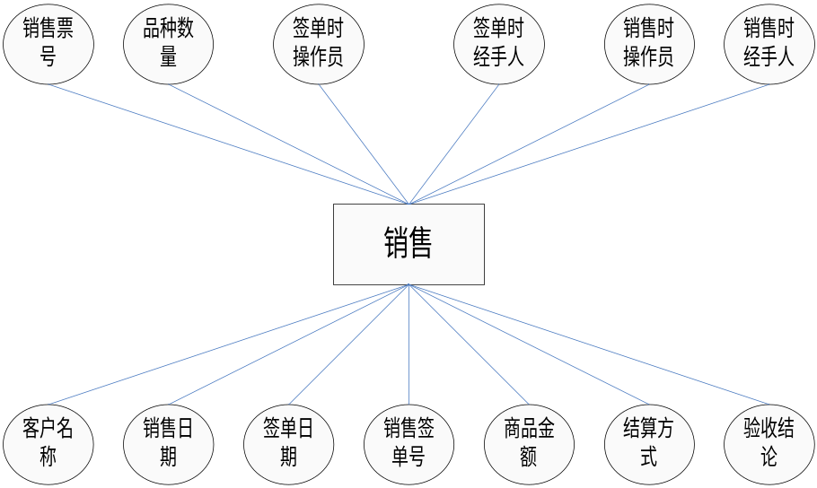
图4-2-2-13 销售实体图

(14)商品实体图：
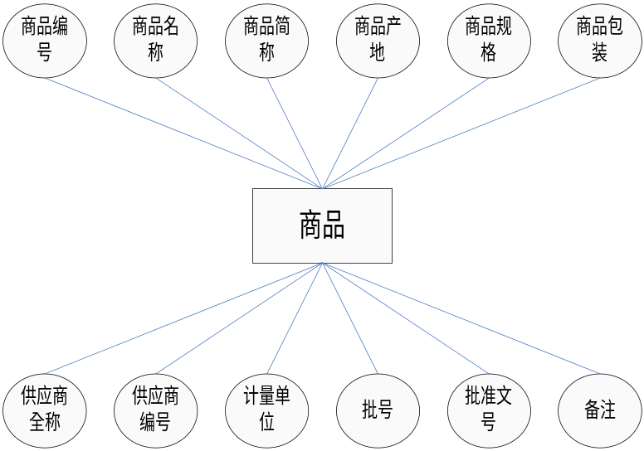
图4-2-2-14 商品实体图

(15)用户实体图：
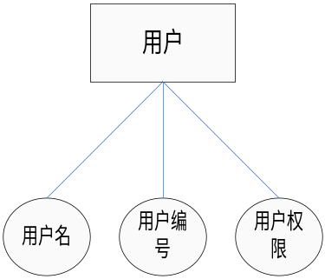
图4-2-2-15 用户实体图

(16)销售签单明细实体图：
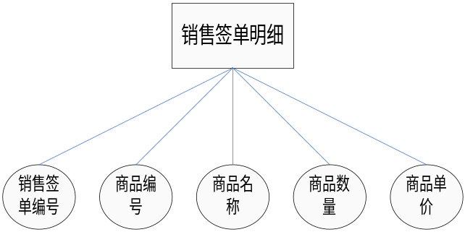
图4-2-2-16 销售签单实体图

(17)销售签单实体图：
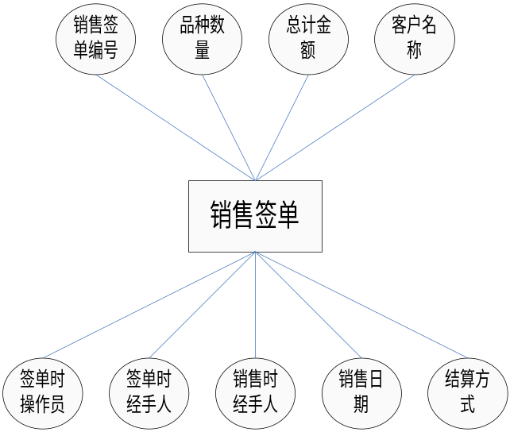
图4-2-2-17 销售签单实体图

(18)销售退货明细实体图：
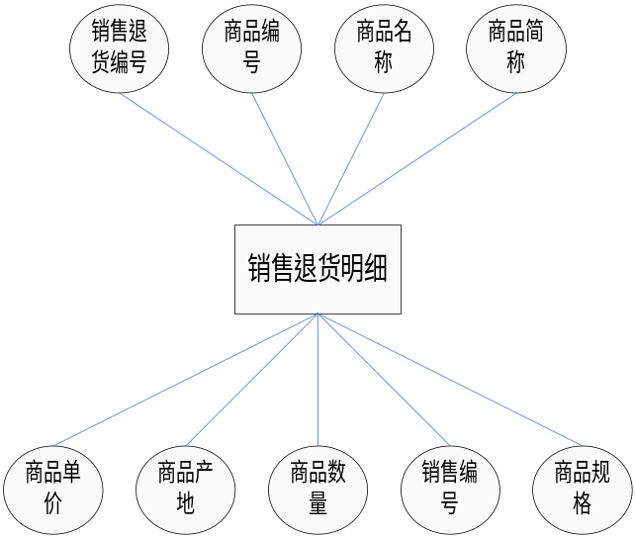
图4-2-2-18 销售退货明细实体图

(19) 销售退货实体图：
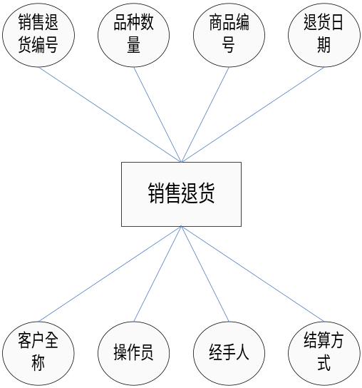
图4-2-2-19 销售退货实体图

(20)员工实体图：
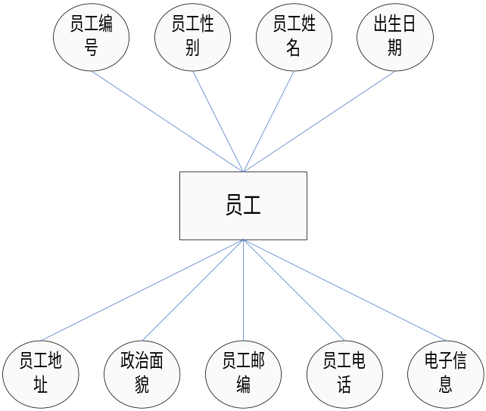
图4-2-2-20 员工实体图

4.2.3 逻辑结构设计
(1)供应商(供应商编号，供应商名称，供应商简称，供应商地址，邮政编码，供应商电话，供应商传真，供应商联系人，联系人电话，开户银行，银行账号，电子信箱)。
(2)经手人(经手人编号，经手人姓名，经手人性别，经手人政治面貌，经手人电话，经手人是否启用)。
(3)库存调拨(库存编号，调拨编号，商品名称，商品简称，商品产地，计量单位，商品规格，调拨数量，调拨日期，操作员，备注)。
(4)客户(客户编号，客户全称，客户简称，客户地址，客户邮编，客户电话，客户传真，客户联系人，联系人电话，电子信箱，开户银行，银行账号)。
(5)库存(库存编号，商品名称，商品简称，商品产地，商品包装，商品规格，计量单位，商品单价，商品数量)。
(6)入库订单明细(入库订单编号,商品编号,商品单价,商品数量)。
(7)入库订单(入库编号，品种数，商品金额，验收结论，供应商全称，供应商联系人，订购日期，操作员，经手人，结算方式)。
(8)入库退货明细(入库退货编号，商品编号，商品名称，商品简称，商品产地，商品规格，商品单价，商品数量)。
(9)入库退货(入库退货编号，品种数，商品金额，供应商全称，退货日期，
退货时的操作员，退货时的经手人，结算方式)。
(10)入库明细(入库编号，商品编号，商品单价，商品数量，入库订单编号)。
(11)入库(入库编号，品种数，商品金额，验收结论，供应商全称，供应商联系人，入库日期，订购日期，订购操作员，订购经手人，结算方式，入库经手人，入库操作员，入库订单编号)。
(12)销售明细(销售票号,商品编号,商品名称,销售单价,销售数量,销售签单票号)。
(13)销售(销售票号，品种数，商品金额，验收结论，客户名称，销售日期，签单日期，销售签单时的操作员，销售签单时的经手人，结算方式，销售时的操作员，销售时的经手人，销售签单号)。
(14)商品(商品编号，商品名称，商品简称，商品产地，计量单位，商品规格，商品包装，商品批号，批准文号，供应商编号，供应商全称，备注)。
(15)用户(用户名，登陆密码，用户权限)。
(16)销售签单明细(销售签单编号，商品编号，商品名称，商品单价，商品数量)。
(17)销售签单(销售签单编号,品种数量,商品金额,验收结论,客户全称,签单日期,签单操作员,签单经手人,结算方式)。
(18)销售退货明细(销售退货编号，商品编号，商品名称，商品简称，商品产地，商品规格，商品单价，商品数量，销售编号)。
(19)销售退货(销售退货编号,品种数量,商品金额,客户全称,退货日期,退货操作员,退货经手人,结算方式)。
(20)员工(员工编号，员工姓名，员工性别，政治面貌，出生日期，员工地址，员工邮编，员工电话，电子信箱)。

4.2.4 数据库表设计
依据E-R图，在数据库服务器中创建了数据库为db_jxc的数据库，它包含20个表，如图4-2-4-1所示。
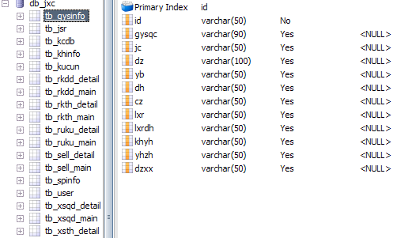
图4-2-4-1 MySQL-Front窗口
(1)供应商信息表
供应商信息表的名称为tb_gysinfo，它主要用于存储供应商的详细信息，其结构如表4.2.4.1所示。
表4.2.4.1 供应商信息表
字段名称 | 数据类型 | 字段大小 | 是否主键 | 说明
id | varchar | 50 | 主键 | 供应商编号
gysqc | varchar | 90 |  | 供应商名称
jc | varchar | 50 |  | 供应商简称
address | varchar | 100 |  | 供应商地址
yb | varchar | 50 |  | 邮政编码
dh | varchar | 50 |  | 供应商电话
cz | varchar | 50 |  | 供应商传真
lxr | varchar | 50 |  | 供应商联系人
lxrdh | varchar | 50 |  | 联系人电话
khyh | varchar | 50 |  | 开户银行
yhzh | varchar | 50 |  | 银行账号
dzxx | varchar | 50 |  | 电子信箱
(2)经手人信息表
经手人信息表的名称为tb_jsr，它主要用于存储经手人的详细信息，其结构如表4.2.4.2 所示。
表4.2.4.2 经手人信息表
字段名称 | 数据类型 | 字段大小 | 是否主键 | 说明
id | varchar | 30 | 主键 | 经手人编号
xm | varchar | 50 |  | 经手人姓名
xb | varchar | 10 |  | 经手人性别
zzmm | varchar | 20 |  | 经手人政治面貌
dh | varchar | 50 |  | 经手人电话
sfqy | varchar | 10 |  | 经手人是否启用
(3)库存调拨信息表
库存调拨信表的名称为tb_kcdb，它主要用于存储库存调拨的详细信息，其结构如表4.2.4.3所示。
表4.2.4.3 库存调拨信息表
字段名称 | 数据类型 | 字段大小 | 是否主键 | 说明
dbid | varchar | 30 | 主键 | 调拨编号
id | varchar | 30 |  | 库存编号
spmc | varchar | 50 |  | 商品名称
jc | varchar | 20 |  | 商品简称
cd | varchar | 100 |  | 商品产地
dw | varchar | 20 |  | 商品单位
gg | varchar | 30 |  | 商品规格
dbsl | int | 11 |  | 调拨数量
dbrq | datetime |  |  | 调拨日期
memo | varchar | 200 |  | 备注
czy | varchar | 20 |  | 操作员
(4)客户信息表
客户信息表的名称为tb_khinfo，它主要用于存储客户的详细信息，其结构如表4.2.4.4所示。
表4.2.4.4 客户信息表
字段名称 | 数据类型 | 字段大小 | 是否主键 | 说明
id | varchar | 50 | 主键 | 客户编号
khqc | varchar | 50 |  | 客户全称
jc | varchar | 50 |  | 客户简称
dz | varchar | 100 |  | 客户地址
yb | varchar | 50 |  | 客户邮编
dh | varchar | 50 |  | 客户电话
cz | varchar | 50 |  | 客户传真
lxr | varchar | 50 |  | 客户联系人
lxrdh | varchar | 50 |  | 联系人电话
dzxx | varchar | 50 |  | 电子信箱
khyh | varchar | 60 |  | 开户银行
yhzh | varchar | 60 |  | 银行账号
(5)库存信息表
库存信息表的名称为tb_kucun,它主要用于存储库存的详细信息，其结构如表4.2.4.5所示。
表4.2.4.5 库存信息表
字段名称 | 数据类型 | 字段大小 | 是否主键 | 说明
id | varchar | 30 | 主键 | 库存编号
spmc | varchar | 50 |  | 商品名称
jc | varchar | 25 |  | 商品简称
cd | varchar | 50 |  | 商品产地
gg | varchar | 50 |  | 商品规格
bz | varchar | 50 |  | 商品包装
dw | varchar | 10 |  | 计量单位
dj | varchar | 50 |  | 商品单价
sj | int(11) | 11 |  | 商品数量
(6)入库订单明细明细表
入库订单明细明细表的名称为tb_rkdd_detail，它主要用于存储入库订单明细的详细信息，其结构如表4.2.4.6 所示。
表4.2.4.6 入库订单明细信息表
字段名称 | 数据类型 | 字段大小 | 是否主键 | 说明
rkddid | varchar | 30 | 主键 | 入库订单编号
spid | varchar | 40 |  | 商品编号
dj | decimal(19,4) |  |  | 商品单价
sl | int(11) |  |  | 商品数量
(7)入库订单主表
入库订单主表的名称为tb_rkdd_main，它主要用于存储入库订单单据的详细信息，其结构如表4.2.4.7所示。
表4.2.4.7 入库订单主表
字段名称 | 数据类型 | 字段大小 | 是否主键 | 说明
rkddid | varchar | 30 | 主键 | 入库订单编号
pzs | int(11) |  |  | 品种数量
je | decimal(19,4) |  |  | 商品金额
ysjl | varchar | 50 |  | 验收结论
gysqc | varchar | 100 |  | 供应商全称
qyslxr | varchar | 50 |  | 供应商联系人
dgrq | datetime |  |  | 订购日期
czy | varchar | 30 |  | 入库操作员
jsr | varchar | 30 |  | 入库经手人
jsfs | varchar | 20 |  | 结算方式
(8)入库退货明细表
入库退货明细表的名称为tb_rkth_detail，它主要用于存储入库退货明细的详细信息，其结构如表4.2.4.8 所示。
表4.2.4.8 入库退货明细表
字段名称 | 数据类型 | 字段大小 | 是否主键 | 说明
rkthid | varchar | 30 | 主键 | 入库退货编号
spid | varchar | 50 |  | 商品编号
spmc | varchar | 50 |  | 商品名称
jc | varchar | 20 |  | 商品简称
cd | varchar | 100 |  | 商品产地
gg | varchar | 20 |  | 商品规格
dj | decimal(19,4) |  |  | 商品单价
sl | int(11) |  |  | 商品数量
(9)入库退货主表
入库退货主表的名称为tb_rkth_main,它主要用于存储入库退货的详细信息，其结构如表4.2.4.9所示。
表4.2.4.9 入库退货主表
字段名称 | 数据类型 | 字段大小 | 是否主键 | 说明
rkthid | varchar | 30 | 主键 | 入库退货编号
pzs | float |  |  | 品种数量
je | decimal(19,4) |  |  | 商品金额
gysqc | varchar | 100 |  | 供应商全称
thrq | datetime |  |  | 退货日期
czy | varchar | 30 |  | 入库操作员
jsr | varchar | 30 |  | 入库经手人
jsfs | varchar | 10 |  | 结算方式
(10)入库明细表
入库明细表的名称为tb_ruku_detail，它主要用于存储入库详细信息，其结构如表4.2.4.10 所示。
表4.2.4.10 入库明细表
字段名称 | 数据类型 | 字段大小 | 是否主键 | 说明
rkid | varchar | 30 | 主键 | 入库编号
spid | varchar | 50 |  | 商品编号
dj | decimal(19,4) |  |  | 商品单价
sl | int |  |  | 商品数量
rdddid | varchar | 50 |  | 入库订单编号
(11)入库主表
入库主表的名称为tb_ruku_main，它主要用于存储入库单据信息，其结构如表4.2.4.11所示。
表4.2.4.11 入库主表
字段名称 | 数据类型 | 字段大小 | 是否主键 | 说明
rkid | varchar | 30 | 主键 | 入库编号
pzs | int(11) |  |  | 品种数量
je | decimal(19,4) |  |  | 商品金额
ysjl | varchar | 50 |  | 验收结论
gysqc | varchar | 100 |  | 供应商全称
gyslxr | varchar | 50 |  | 供应商联系人
rkrq | datetime |  |  | 入库日期
dgrq | datetime |  |  | 订购日期
dgczy | varchar | 30 |  | 订购操作员
dgjsr | varchar | 30 |  | 订购经手人
jsfs | varchar | 10 |  | 结算方式
rkjsr | varchar | 30 |  | 入库经手人
rkczy | varchar | 30 |  | 入库操作员
rkddid | varchar | 50 |  | 入库订单编号
(12)销售明细表
销售明细表的名称为tb_sell_detail，它主要用于存储销售详细信息，其结构如表4.2.4.12 所示。
表4.2.4.12 销售明细表
字段名称 | 数据类型 | 字段大小 | 是否主键 | 说明
xsid | varchar | 30 | 主键 | 销售票号
spid | varchar | 50 |  | 商品编号
spmc | varchar | 100 |  | 商品名称
dj | decimal(19,4) |  |  | 销售单价
sl | integer |  |  | 销售数量
xsqdid | varchar | 30 |  | 销售签单票号
(13)销售主表
销售主表的名称为tb_sell_main，它主要用于存储销售单据信息，其结构如表4.2.4.13所示。
表4.2.4.13 销售主表
字段名称 | 数据类型 | 字段大小 | 是否主键 | 说明
xsid | varchar | 30 | 主键 | 销售票号
pzs | integer | 8 |  | 销售品种数
je | decimal(19,4) | 8 |  | 总计金额
ysjl | varchar | 50 |  | 验收结论
khqc | varchar | 100 |  | 客户名称
xsrq | datetime |  |  | 销售日期
qdrq | datetime |  |  | 签单日期
qdczy | varchar | 30 |  | 销售签单的操作员
qdjsr | varchar | 30 |  | 销售签单的经手人
jsfs | varchar | 10 |  | 结算方式
xsxczy | varchar | 30 |  | 销售时的操作员
xsjsr | varchar | 30 |  | 销售时的经手人
xsqdid | varchar | 30 |  | 销售签单号
(14)商品信息表
商品信息表的名称为tb_spinfo，它主要用于存储商品的详细信息，其结构如表4.2.4.14所示。
表4.2.4.14 商品信息表
字段名称 | 数据类型 | 字段大小 | 是否主键 | 说明
id | varchar | 50 | 主键 | 商品编号
spmc | varchar | 50 |  | 商品名称
jc | varchar | 50 |  | 商品简称
cd | varchar | 50 |  | 产地
dw | varchar | 50 |  | 商品计量单位
gg | varchar | 50 |  | 商品规格
bz | varchar | 50 |  | 包装
ph | varchar | 50 |  | 批号
pzwh | varchar | 50 |  | 批准文号
gysid | varchar | 50 |  | 供应商编号
gysqc | varchar | 90 |  | 供应商全称
memo | varchar | 100 |  | 备注
(15)用户信息表
用户信息表的名称为tb_user，它主要用于存储用户的详细信息，其结构如表4.2.4.15所示。
表4.2.4.15 用户信息表
字段名称 | 数据类型 | 字段大小 | 是否主键 | 说明
username | varchar | 30 | 主键 | 用户名
password | varchar | 50 |  | 登录密码
quanxian | varchar | 50 |  | 用户权限
(16)销售签单明细表
销售签单明细表的名称为tb_xsqd_detail，它主要用于存储销售签单的详细信息，其结构如表4.2.4.16 所示。
表4.2.4.16 销售签单明细表
字段名称 | 数据类型 | 字段大小 | 是否主键 | 说明
xsqdid | varchar | 30 | 主键 | 销售签单编号
spid | varchar | 50 |  | 商品编号
spmc | varchar | 100 |  | 商品名称
dj | decimal(19,4) |  |  | 商品单价
sl | int(11) |  |  | 商品数量
(17)销售签单主表
销售签单主表的名称为tb_xsqd_main，它主要用于存储销售签单单据信息，其结构如表4.2.4.17所示。
表4.2.4.17销售签单主表
字段名称 | 数据类型 | 字段大小 | 是否主键 | 说明
xsqdid | varchar | 30 | 主键 | 销售签单编号
pzs | int(11) |  |  | 品种数
je | decimal(19,4) |  |  | 金额
ysjl | varchar | 50 |  | 验收结论
khqc | varchar | 100 |  | 客户全称
qdrq | datetime |  |  | 签单日期
czy | varchar | 30 |  | 操作员
jsr | varchar | 30 |  | 经手人
jsfs | varchar | 10 |  | 结算方式
(18)销售退货明细表
销售退货明细表的名称为tb_xsth_detail，它主要用于存储销售退货明细的详细信息，其结构如表4.2.4.18所示。
表4.2.4.18 销售退货明细表
字段名称 | 数据类型 | 字段大小 | 是否主键 | 说明
xsthid | varchar | 30 | 主键 | 销售退货编号
spid | varchar | 50 |  | 商品编号
spmc | varchar | 100 |  | 商品名称
jc | varchar | 30 |  | 商品简称
cd | varchar | 100 |  | 商品产地
gg | varchar | 30 |  | 商品规格
dj | decimal(19,4) |  |  | 商品单价
sl | int(11) |  |  | 商品数量
xsid | varchar | 30 |  | 销售编号
(19)销售退货主表
销售退货主表的名称为tb_xsth_main，它主要用于存储销售退货单据信息，其结构如表4.2.4.19所示。
表4.2.4.19销售退货主表
字段名称 | 数据类型 | 字段大小 | 是否主键 | 说明
xsthid | varchar | 30 | 主键 | 销售退货编号
pzs | int(11) |  |  | 品种数
je | decimal(19,4) |  |  | 金额
khqc | varchar | 100 |  | 客户全称
thrq | datetime |  |  | 退货日期
czy | varchar | 30 |  | 操作员
jsr | varchar | 30 |  | 经手人
jsfs | varchar | 10 |  | 结算方式
(20)员工信息表
员工信息表的主要名称为tb_yginfo，它主要用于存储员工的详细信息，其结构如表4.2.4.20所示。
表4.2.4.20 员工信息表
字段名称 | 数据类型 | 字段大小 | 是否主键 | 说明
id | varchar | 30 | 主键 | 员工编号
xm | varchar | 50 |  | 员工姓名
xb | varchar | 10 |  | 员工性别
zzmm | varchar | 20 |  | 政治面貌
csrq | datetime |  |  | 出生日期
dz | varchar | 100 |  | 地址
yb | varchar | 20 |  | 员工邮编
dh | varchar | 50 |  | 员工电话
dzxx | varchar | 50 |  | 电子信箱

4.3公共类设计
公共类也是代码重用的一种形式，他将各个功能模块经常调用的方法提取到共用的Java类中，例如访问数据库的Dao类容纳了所有访问数据库的方法，并同时管理者数据库的连接和关闭。这样不但实现了项目代码的重用，还提高了程序的性能和代码可读性。

4.3.1 SaveUserInfo公共类
SaveUserInfo公共类放在com.wujintao.commons包中，用于保存用户的登录信息，userName属性用于存储登录用户名，password属性用于存储登录用户的密码，quanxian属性用于存储登录用户的权限。SavaUserInfo公共类的程序代码如下：
package com.wujintao.commons;
public class SaveUserInfo {
private static String userName = "";
private static String password = "";
private static String quanXian = "";
public static String getPassword() {
return password;
}
public static void setPassword(String password) {
SaveUserInfo.password = password;
}
public static String getQuanXian() {
return quanXian;
}
public static void setQuanXian(String quanXian) {
SaveUserInfo.quanXian = quanXian;
}
public static String getUserName() {
return userName;
}

public static void setUserName(String userName) {
SaveUserInfo.userName = userName;
}
}

4.3.2 OnlyNumber公共类
OnlyNumber公共类放在com.wujintao.commons包中，用于监听用户输入字符，当遇到非法字符时终止输入，这样可以在很大程度上减少输入的错误，极大地方便了用户的操作。OnlyNumber公共类的程序代码如下：
package com.wujintao.commons;
import java.awt.event.KeyAdapter;
import java.awt.event.KeyEvent;
public class OnlyNumber extends KeyAdapter {
public void keyTyped(KeyEvent e) {
String key="-0123456789.*";
if(key.indexOf(e.getKeyChar())<0){
e.consume();
}
}
}

4.3.3 DaoConn公共类
DaoConn公共类放在com.wujintao.commons包中，用于指定数据库驱动，连接数据库名称、用户名称和密码以及获得数据连接对象，为其他功能模块操作数据库提供方便。DaoConn公告类的程序代码如下：
package com.wujintao.commons;
import java.sql.*;
public class DaoConn {
public Connection getConn() throws Exception
{
Class.forName("com.mysql.jdbc.Driver");
Connection conn=null;
Connection btn=null;
String url="jdbc:mysql://localhost:3306/db_jxc";
String user="root";
String password="123";
conn=DriverManager.getConnection(url, user, password);
return conn;
}
}

第五章 系统实现和测试

5.1软件实现

5.1.1登录模块
(1)窗体设计
本系统用户登录模块窗体设计如图5-1-1-1所示。
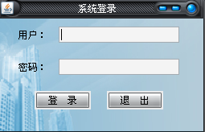
图5-1-1-1 用户登录窗体
(2)代码实现
登录按钮用于执行用户名和密码验证工作，如果验证用户名和密码有效，则启动系统，否则禁止进入系统，并提示“用户名或密码不正确！！！”，代码如下：
private void btn_enterActionPerformed(java.awt.event.ActionEvent evt) {
Connection conn = null;
Statement st = null;
ResultSet rs = null;
try {
conn = daoConn.getConn();
st = conn.createStatement(); /
String user = txf_username.getText().trim();
String pwd = new String(pwd_password.getPassword()).trim();
String sql = "select * from tb_user where username='" + user+ "' and password='" + pwd + "'";
rs = st.executeQuery(sql);
if (rs.next() && rs.getString("username") != null) {
String quanxian = rs.getString("quanxian");
SaveUserInfo.setUserName(user);
SaveUserInfo.setPassword(pwd);
SaveUserInfo.setQuanXian(quanxian);
MainDaohangFrame.launch();
hideLoginFrame();
}
else {
JOptionPane.showMessageDialog(this, "用户名或密码不 正确！！！");
txf_username.setText("");
pwd_password.setText("");
txf_username.requestFocus();
}
}
catch (Exception ex) {
JOptionPane.showMessageDialog(this, ex.getMessage(), "数据 库异常",
JOptionPane.INFORMATION_MESSAGE);
}
finally {
try {
conn.close();
}
catch (Exception e) {

}
}
}

5.1.2 供应商基本信息管理模块
供应商基本信息管理模块分为3个部分：添加供应商信息，修改供应商信息、删除供应商信息。
- 添加供应商信息
a.添加供应商信息窗体设计如图5-1-2-1所示。
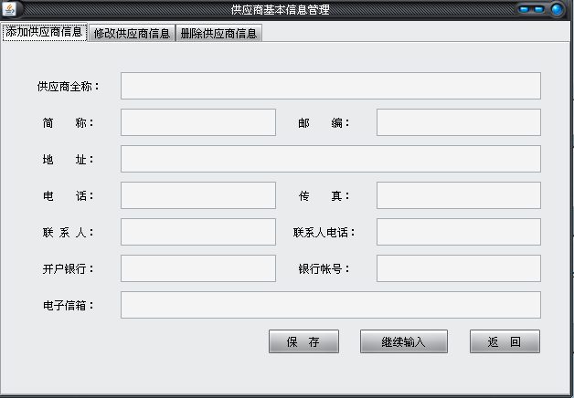
图5-1-2-1 添加供应商信息窗体
b.代码实现。
private void btn_baocunActionPerformed(java.awt.event.ActionEvent evt) {
try {
String gysid=null;
String gysqc=txf_gysqc.getText().trim();
String jiancheng=txf_jiancheng.getText().trim();
String dizhi=txf_dizhi.getText().trim();
String youbian=txf_youbian.getText().trim();
String dianhua=txf_dianhua.getText().trim();
String chuanzhen=txf_chuanzhen.getText().trim();
String lianxiren=txf_lianxiren.getText().trim();
String lianxidianhua=txf_lianxidianhua.getText().trim();
String kaihuhang=txf_kaihuhang.getText().trim();
String lianxidianhua=txf_lianxidianhua.getText().trim();
String kaihuhang=txf_kaihuhang.getText().trim();
String yinhangzhanghao=txf_yinhangzhanghao.getText().trim();
String email=txf_email.getText().trim();
if (gysqc.equals("") || jiancheng.equals("") || dizhi.equals("") ||
JOptionPane.showMessageDialog(this,"信息不全，请输入。");
return;
}
conn=daoConn.getConn();
st=conn.createStatement();
String sql="select Max(id) as id from tb_gysinfo";
rs=st.executeQuery(sql);
if (rs.next() && rs.getString("id")!=null) {
String id=rs.getString("id");
String subgysid=id.substring(3);
gysid="gys"+String.valueOf(Integer.parseInt(subgysid)+1);
}else {
gysid="gys1001";
}
String addsql="insert into tb_gysinfo values('"+gysid+"','"+
gysqc+"','"+jiancheng+"','"+dizhi+"','"+youbian+"','"+
st.executeUpdate(addsql);
JOptionPane.showMessageDialog(this,"保存成功！！！");
addGysqcToComboBox(cmb_xiugaigysqc);
addGysqcToComboBox(cmb_shanchugysqc);
addGysqcToComboBox(cmb_xiugaigysqc);
addGysqcToComboBox(cmb_shanchugysqc);
gysqc=cmb_xiugaigysqc.getSelectedItem().toString();
queryGysInfoToTextFields(gysqc);
showGysInfoToTable("全部");
btn_baocun.setEnabled(false)
ex.printStackTrace();
- 修改供应商信息
- 修改供应商信息窗体设计如图5-1-2-1所示
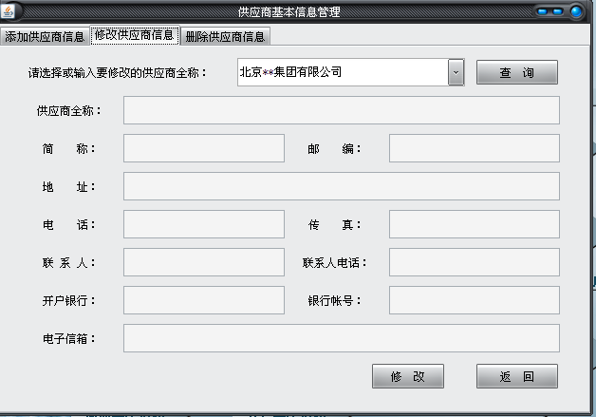
图5-1-2-1 修改供应商信息窗体
- 代码实现
public void updateGysInfo(String gysid){
try
{
String gysqc=txf_xiugaigysqc.getText().trim();
String jiancheng=txf_xiugaijiancheng.getText().trim();
String dizhi=txf_xiugaidizhi.getText().trim();
String youbian=txf_xiugaiyoubian.getText().trim();
String dianhua=txf_xiugaidianhua.getText().trim();
String chuanzhen=txf_xiugaichuanzhen.getText().trim();
String lianxiren=txf_xiugailianxiren.getText().trim();
String lianxidianhua=txf_xiugailianxidianhua.getText().trim();
String kaihuhang=txf_xiugaikaihuhang.getText().trim()
String email=txf_xiugaiemail.getText().trim();
conn=daoConn.getConn();
ps.setString(1,gysqc);
ps.setString(2,jiancheng);
ps.setString(3,dizhi);
ps.setString(4,youbian);
ps.setString(5,dianhua);
ps.setString(6,chuanzhen);
ps.setString(7,lianxiren);
ps.setString(8,lianxidianhua);
ps.setString(9,kaihuhang);
ps.setString(10,yinhangzhanghao);
ps.setString(11,email);
ps.setString(12,gysid);
ps.executeUpdate();
JOptionPane.showMessageDialog(this,"修改成功！！！")
}catch(Exception ex){
JOptionPane.showMessageDialog(this,"数据库异常！！！)
}finally{
- 删除供应商信息
- 删除供应信息窗体设计如图5-1-2-2所示。
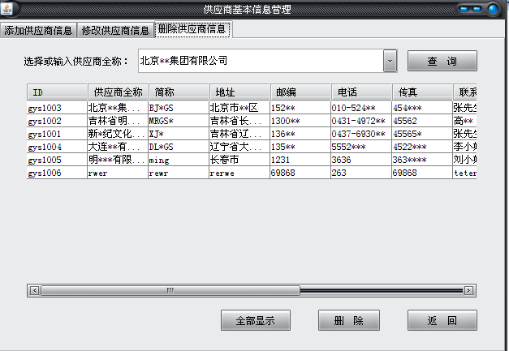
图5-1-2-2 删除供应商信息页面
- 代码实现。
private void btn_shanchuActionPerformed(java.awt.event.ActionEvent evt) {
Object object=null;
int selectedRow=tb_shanchu.getSelectedRow();
if (totalRows>1 && selectedRow==-1)
{
JOptionPane.showMessageDialog(this,"请选择要删除的行！！！");
return;
}else if (totalRows==1){
object=tableModel.getValueAt(0,0);
}else if (totalRows<1 || tb_shanchu.getRowCount()==0){
JOptionPane.showMessageDialog(this,"没有可以删除的数据！！！");
return;
}else{
object=tableModel.getValueAt(selectedRow,0);
}
if (object!=null){
String gysid=object.toString();
if (JOptionPane.showConfirmDialog(this,"确实要删除该供应商信息 吗？\t\n单击确定按钮将永久删除，不能恢复。\t\n","确认对话框 ",JOptionPane.OK_CANCEL_OPTION)==JOptionPane.OK_OPTION)
{
deleteGysInfo(gysid);
addGysqcToComboBox(cmb_xiugaigysqc);
addGysqcToComboBox(cmb_shanchugysqc);
if (cmb_xiugaigysqc.getItemCount()>0){
String
queryGysInfoToTextFields(gysqc);
showGysInfoToTable(gongyingshangquancheng);
}
}
}else
{
JOptionPane.showMessageDialog(this,"请选择有数据的行！！！");
}
}

5.1.3 入库信息查询模块
- 入库信息查询窗体设计如图5-1-3-1所示。
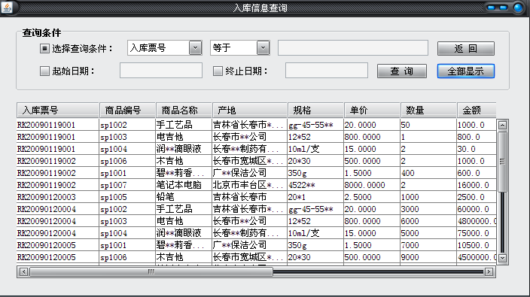
图5-1-3-1 入库查询页面页面
- 代码实现。
由于篇幅有限，这里只给出“查询”按钮的事件处理过程和该事件处理过程所用到的方法。
private void showDataToTable(String sql) {
String[] columnNames = { "入库票号", "商品编号", "商品名称", "产地", " 规格", "单价","数量", "金额", "结算方式", "入库日期", "批号", "批准文号 ", "供应商全称", "验收结论", "备注" };
String[][] tableValues = getData(sql);
tableModel = new DefaultTableModel(tableValues, columnNames);
tb_showrukuinfo.setModel(tableModel);
TableColumn column = tb_showrukuinfo.getColumn("入库票号");
column.setPreferredWidth(110);
column = tb_showrukuinfo.getColumn("产地");
column.setPreferredWidth(100);
}

5.1.4 用户信息管理模块
用户信息管理模块主要分为4个部分：添加用户信息，删除用户信息，设置用户权限、修改用户密码。
- 添加用户信息
a.添加用户信息窗体设计如图5-1-4-1所示。
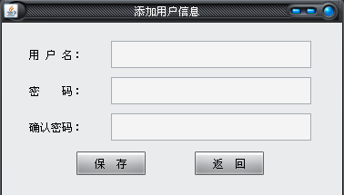
图5-1-4-1 添加用户信息窗体
b.代码实现。
private void saveUserInfo(String username, String pwd) {
try {
String sql = "insert into tb_user values(?,?,?)";
conn = daoConn.getConn();
ps = conn.prepareStatement(sql);
ps.setString(1, username);
ps.setString(2, pwd);
ps.setString(3, "一般用户");
ps.executeUpdate();
JOptionPane.showMessageDialog(this, "新用户添加成功。");
}
catch (Exception ex) {
JOptionPane.showMessageDialog(this, "数据库中已经存在该用 户。\t\n请换个用户名。");
}
finally {
try {
conn.close();
}
catch (Exception e) {
JOptionPane.showMessageDialog(this, "数据库异常。\t\n"
+ e.getMessage());
}
}
txf_username.setText(null);
pwd_password.setText(null);
pwd_okpassword.setText(null);
txf_username.requestFocus();
}
- 删除用户信息
- 删除用户信息窗体设计如图5-1-4-2 所示。
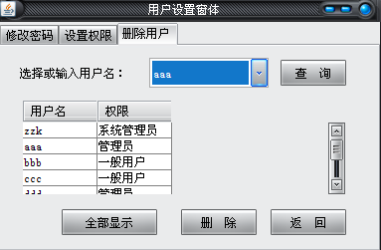
图5-1-4-2 删除用户信息窗体
- 代码实现。
Privatevoidbtn_scshanchuActionPerformed(java.awt.event.ActionEvent evt) {
try {
if (SaveUserInfo.getQuanXian().equals("系统管理员")) {
int currentRow = tb_showuserinfo.getSelectedRow();
String username = "";
Object object = tableModel.getValueAt(currentRow, 0);
if (object != null) {
username = object.toString();
}
String sql = "delete from tb_user where username=?";
conn = daoConn.getConn();
ps = conn.prepareStatement(sql);
ps.setString(1, username);
if (ps.executeUpdate() > 0) {
JOptionPane.showMessageDialog(this, "删除成功！！！");
showUsername();
showUserInfoToTable("全部");
}
}
else if (SaveUserInfo.getQuanXian().equals("管理员")) {
JOptionPane
.showMessageDialog(this, "管理员只具有查看用户信息的权限，不能删除用户！！！");
}
}
catch (Exception ex) {
ex.printStackTrace();
}
- 设置用户权限
- 设置用户权限窗体设计如图5-1-4-3所示。
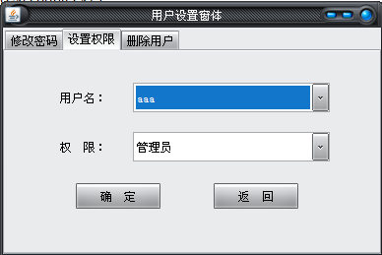
图5-1-4-3 设置用户权限窗体
b.代码实现
private void jTabbedPane1StateChanged(javax.swing.event.ChangeEvent evt) {
if (jTabbedPane1.getTitleAt(jTabbedPane1.getSelectedIndex()).equals(
"设置权限")) {
if (SaveUserInfo.getQuanXian().equals("系统管理员")) {
addUserToComboBox(cmb_username, "系统管理员");
showQuanxian();
}
else if (SaveUserInfo.getQuanXian().equals("管理员")) {
addUserToComboBox(cmb_username, "管理员");
showQuanxian();
}
else {
JOptionPane.showMessageDialog(this, "您不具有该权限,您只能修改密码！！！");
jTabbedPane1.setSelectedIndex(0);
}
}
if (jTabbedPane1.getTitleAt(jTabbedPane1.getSelectedIndex()).equals(
"删除用户")) {
if (SaveUserInfo.getQuanXian().equals("系统管理员")) {
showUsername();
showUserInfoToTable("全部");
addUserToComboBox(cmb_username, "系统管理员");
if (SaveUserInfo.getQuanXian().equals("系统管理员")) {
addUserToComboBox(cmb_username, "系统管理员");
showQuanxian();
}
else if (SaveUserInfo.getQuanXian().equals("管理员")) {
addUserToComboBox(cmb_username, "管理员");
showQuanxian();

}
else if (SaveUserInfo.getQuanXian().equals("管理员")) {
showUsername();
showUserInfoToTable("全部");
addUserToComboBox(cmb_username, "管理员");

}
else {
JOptionPane.showMessageDialog(this, "您不具有该权限,您只能修改密码！！！");
jTabbedPane1.setSelectedIndex(0);
}
}
}
- 修改用户密码
- 修改用户密码窗体设计如图5-1-4-4所示。
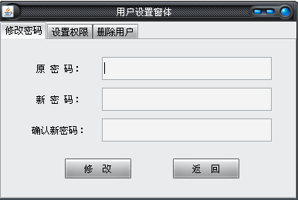
图5-1-4-4 修改用户密码窗体
- 代码实现
private void btn_xiugaiActionPerformed(java.awt.event.ActionEvent evt) {
String username = SaveUserInfo.getUserName();
String oldpwd = new String(pwd_oldpassword.getPassword());
String username = SaveUserInfo.getUserName();
String oldpwd = new String(pwd_oldpassword.getPassword());
String newpwd = new String(pwd_newpassword.getPassword());
String oknewpwd = new String(pwd_oknewpassword.getPassword());
if (newpwd == null || newpwd.equals("")) {
JOptionPane.showMessageDialog(this, "原密码不能为空！！！");
}
else if (oldpwd.equals(SaveUserInfo.getPassword())) {
if (newpwd == null || newpwd.equals("")) {
JOptionPane.showMessageDialog(this, "新密码不能为空！！！");
}
else if (oknewpwd == null || oknewpwd.equals("")) {
JOptionPane.showMessageDialog(this, "确认新密码不能为空！！！");
}
else if (!newpwd.equals(oknewpwd)) {
JOptionPane.showMessageDialog(this, "新密码和确认新密码不一致！！！");
}
else {
try {
if (JOptionPane.showConfirmDialog(this,
"确实要修改密码吗？\t\n单击确定按钮将修改。", "确认对话框",
JOptionPane.OK_CANCEL_OPTION) == JOptionPane.OK_OPTION) {
String sql = "update tb_user set password=? where username=?";
conn = daoConn.getConn();
ps = conn.prepareStatement(sql);
ps.setString(1, newpwd);
ps.setString(2, username);
ps.executeUpdate();
JOptionPane.showMessageDialog(this, "密码修改成功！！！");
SaveUserInfo.setPassword(newpwd);
}
}
catch (Exception ex) {
JOptionPane.showMessageDialog(this, "数据库异常。\t\n"
+ ex.getMessage());
}
finally {
try {
conn.close();
}
catch (Exception e) {
e.printStackTrace();
}
}
}
}
else {
JOptionPane.showMessageDialog(this, "原密码不正确！！！");
}
String oldpwd = new String(pwd_oldpassword.getPassword());
String newpwd = new String(pwd_newpassword.getPassword());
String oknewpwd = new String(pwd_oknewpassword.getPassword());
String oknewpwd = new String(pwd_oknewpassword.getPassword());
pwd_oldpassword.setText(null);
pwd_newpassword.setText(null);
pwd_oknewpassword.setText(null);
pwd_oldpassword.requestFocus();
}

5.1.5 经手人管理模块
(1)经手人模块窗体设计如图5-1-5-1 所示。
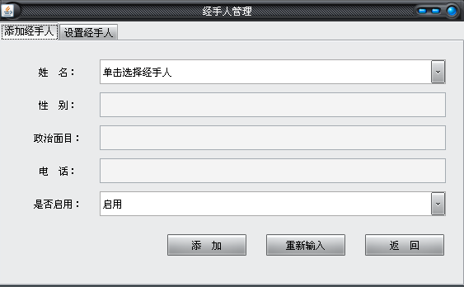
图5-1-5-1 经手人管理窗体
(2)代码实现。
- 添加经手人
private void btn_tianjiaActionPerformed(java.awt.event.ActionEvent evt) {
try{
String id=jsrid;
String xingming=cmb_xingming.getSelectedItem().toString().trim();
String xingbie=txf_xingbie.getText().trim();
String zhengzhimianmu=txf_zhengzhimianmu.getText().trim();
String dianhua=txf_dianhua.getText().trim();
String sql="insert into tb_jsr values(?,?,?,?,?,?)";
if (xingming.equals("单击选择经手人")){
JOptionPane.showMessageDialog(this,"请选择经手人。");
return;
}
conn=daoConn.getConn();
ps=conn.prepareStatement(sql);
ps.setString(1,id);
ps.setString(2,xingming);
ps.setString(3,xingbie);
ps.setString(4,zhengzhimianmu);
ps.setString(5,dianhua);
ps.setString(1,id);
ps.setString(2,xingming);
ps.setString(3,xingbie);
ps.setString(4,zhengzhimianmu);
ps.setString(5,dianhua);

ps.setString(6,shifouqiyong);
if (ps.executeUpdate()>0){
addJsrToComboBox(cmb_xingming);
cmb_xingming.setEnabled(false);
btn_tianjia.setEnabled(false);
showJsrInfoToTable();
JOptionPane.showMessageDialog(this,"保存成功！！！");
}else{
JOptionPane.showMessageDialog(this,"保存失败！！！");
}
}catch(Exception e){
JOptionPane.showMessageDialog(this,"保存失败！！！\t\n"+"数据库中 已经存在该 员工信息。");
return;
- 设置经手人是否启用
private void whetherOption(boolean tf){
try{
String shifouqiyong="";
if (tf==false){
shifouqiyong="启用";
}else
{
shifouqiyong="禁用";
}
conn=daoConn.getConn();
st=conn.createStatement();
String sql="update tb_jsr set sfky='"+shifouqiyong+"' where id ='"+jsrid+"'";
st.executeUpdate(sql);
txf_setShifouqiyong.setText(shifouqiyong);
}catch(Exception ex){
ex.printStackTrace();
}finally{
try{
conn.close();
}catch(Exception e){
e.printStackTrace();
}
}
}

5.1.6 订购商品信息管理模块
- 订购商品信息窗体设计如图5-1-6-1所示。
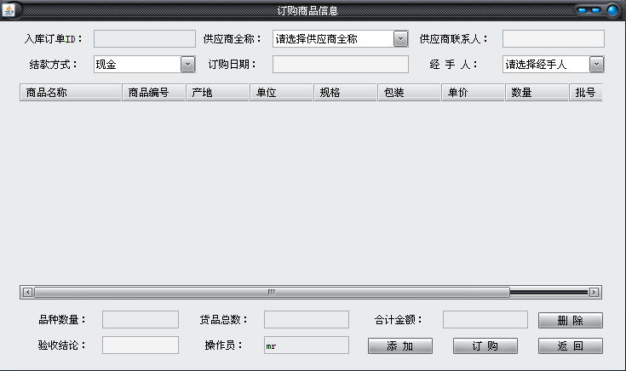
图5-1-6-1 订购商品信息窗体
- 代码实现。
private void btn_dinggouActionPerformed(java.awt.event.ActionEvent evt) {
String jsr = cmb_jsr.getSelectedItem().toString();
String ysjl = txf_ysjl.getText();
if (showDataToCompoment()) {
if (jsr.equals("请选择经手人")) {
JOptionPane.showMessageDialog(this, "请选择经手人！！！");
}
else if (ysjl == null || ysjl.equals("")) {
JOptionPane.showMessageDialog(this, "请输入验收结论！！！");
txf_ysjl.requestFocus();
}
else {
if (txf_rkddid.getText() == null
|| txf_rkddid.getText().trim().equals("")
|| txf_dgrq.getText() == null
|| txf_dgrq.getText().trim().equals("")) {
JOptionPane.showMessageDialog(this, "请单击添加按钮， 输入相关信息后，再订购。");
}
else {
try {
if (txf_rkddid.getText() == null
|| txf_rkddid.getText().trim().equals("")
|| txf_dgrq.getText() == null
|| txf_dgrq.getText().trim().equals("")) {

String sql = "insert into tb_rkdd_detail values(?,?,?,?)";
conn = daoConn.getConn();
conn.setAutoCommit(false);
ps = conn.prepareStatement(sql);
String rkddid = txf_rkddid.getText();
int totalRows = tb_spinfo.getRowCount();
int hpsl = 0;
float dj = 0;
String spbh = null;
for (int i = 0; i < totalRows; i++) {
spbh = (String) tb_spinfo.getValueAt(i, 1);
try {
dj = Float.parseFloat(tb_spinfo
.getValueAt(i, 6).toString());
hpsl = Integer.parseInt(tb_spinfo.getValueAt(i,
7).toString());
}
catch (Exception ex) {
JOptionPane.showMessageDialog(this,
"商品单价或数量无效,请输入数字， 并回车确认。");
return;
}
if (spbh != null && hpsl > 0 && dj > 0) {
ps.setString(1, rkddid);
ps.setString(2, spbh);
ps.setFloat(3, dj);
ps.setInt(4, hpsl);
ps.executeUpdate();
ps.addBatch();
}
else {
JOptionPane.showMessageDialog(this,
"商品数量输入有误，请重新输入，并回 车确认。");
return;
}
spbh = null;
hpsl = 0;
dj = 0;
}

5.1.7 采购入库管理模块
- 采购入库管理窗体设计如图5-1-7-1所示。
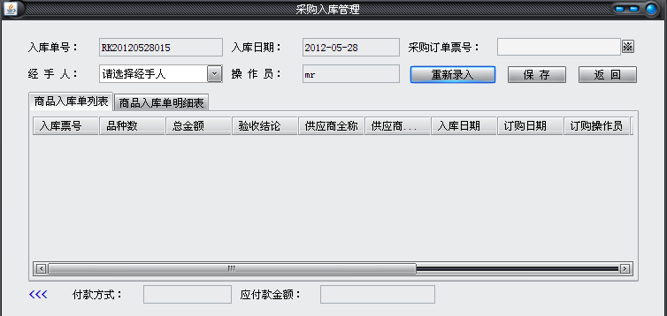
图5-1-7-1 采购入库窗体
- 代码实现
private void btn_dinggouActionPerformed(java.awt.event.ActionEvent evt) {
String jsr = cmb_jsr.getSelectedItem().toString();
String ysjl = txf_ysjl.getText();
if (showDataToCompoment()) {
if (jsr.equals("请选择经手人")) {
JOptionPane.showMessageDialog(this, "请选择经手人！！！");
}
else if (ysjl == null || ysjl.equals("")) {
JOptionPane.showMessageDialog(this, "请输入验收结论！！！");
txf_ysjl.requestFocus();
}
else {
if (txf_rkddid.getText() == null
|| txf_rkddid.getText().trim().equals("")
|| txf_dgrq.getText() == null
|| txf_dgrq.getText().trim().equals("")) {
JOptionPane.showMessageDialog(this, "请单击添加按钮，输 入相关信息后，再订购。");
}
else {
try {
String sql = "insert into tb_rkdd_detail values(?,?,?,?)";
conn = daoConn.getConn();
conn.setAutoCommit(false);
ps = conn.prepareStatement(sql);
String rkddid = txf_rkddid.getText();
int totalRows = tb_spinfo.getRowCount();
int hpsl = 0;
float dj = 0;
String spbh = null;
for (int i = 0; i < totalRows; i++) {
spbh = (String) tb_spinfo.getValueAt(i, 1);
try {
dj = Float.parseFloat(tb_spinfo
.getValueAt(i, 6).toString());
hpsl = Integer.parseInt(tb_spinfo.getValueAt(i,
7).toString());
}
catch (Exception ex) {
JOptionPane.showMessageDialog(this,
"商品单价或数量无效,请输入数字，并 回车确认。");
return;
}

}
else {
JOptionPane.showMessageDialog(this,"商品数量 输入有误，请重新输入，并回车确认。");
return;
}
spbh = null;
hpsl = 0;
dj = 0;
}

5.1.8 销售出库管理模块
- 销售出库管理窗体设计如图5-1-8-1所示。
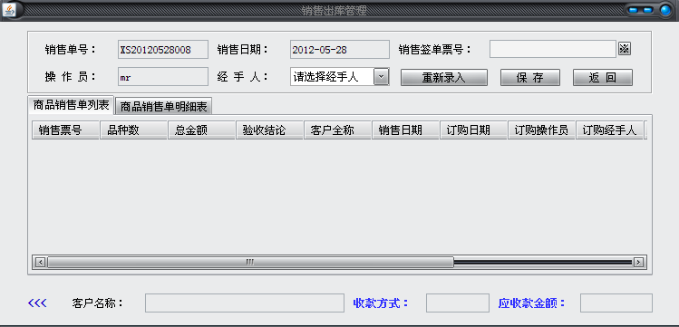
图5-1-8-1 销售出库管理窗体
- 代码实现。
public String[][] showDataToTable(String table, String[] fieldList,
String conditionField, String condition) {
try {
conn = daoConn.getConn();
st = conn.createStatement(ResultSet.TYPE_SCROLL_INSENSITIVE,
ResultSet.CONCUR_READ_ONLY);
String sql = "select ";
for (int i = 0; i < fieldList.length; i++) {
if (i < fieldList.length - 1) {
sql = sql + fieldList[i] + ",";
}
else {
sql = sql + fieldList[i] + " from " + table;
}
}
if (!conditionField.trim().equals("")
&& conditionField.indexOf("in") > 0) {
sql = sql + " where " + conditionField;
}
else if (!conditionField.trim().equals("")) {
sql = sql + " where " + conditionField + "='" + condition + "'";
}
rs = st.executeQuery(sql);
md = rs.getMetaData();
String[][] returnData = null;
if (rs.last()) {
returnData = new String[rs.getRow()][md.getColumnCount()];
}
else {
returnData = new String[0][md.getColumnCount()];
}
rs.beforeFirst();
int currentR = 0;
while (rs.next()) {
for (int column = 0; column < md.getColumnCount(); column++) {
if (md.getColumnTypeName(column + 1).trim().equals(
"numeric")) {
returnData[currentR][column] = String.valueOf(rs
.getFloat(column + 1));
}
else if (md.getColumnTypeName(column + 1).trim().equals(
"int")) {
returnData[currentR][column] = String.valueOf(rs
.getInt(column + 1));
}
else {
returnData[currentR][column] = rs.getString(column + 1);
}
}
currentR++;
}
return returnData;
}
catch (Exception ex) {
ex.printStackTrace();
return null;
}

5.2系统测试
系统测试，英文是System Testing。是将已经确认的软件、计算机硬件、外设、网络等其他元素结合在一起，进行信息系统的各种组装测试和确认测试，系统测试是针对整个产品系统进行的测试，目的是验证系统是否满足了需求规格的定义，找出与需求规格不符或与之矛盾的地方，从而提出更加完善的方案。系统测试发现问题之后要经过调试找出错误原因和位置，然后进行改正。是基于系统整体需求说明书的黑盒类测试，应覆盖系统所有联合的部件。对象不仅仅包括需测试的软件，还要包含软件所依赖的硬件、外设甚至包括某些数据、某些支持软件及其接口等。

5.2.1测试目标
系统测试的任务是为了发现缺陷、证明程序中有错误。一个好的测试指的是它可能发现至今尚未发现的缺陷。一次成功的测试指的是发现了新的软件缺陷的测试。
系统测试的目标是：
(1)确认软件的质量,一方面是确认系统做了你所预期的事情(Do the right thing)，另一方面是确认系统以正确的方式来做了这个事情(Do it right)。
(2)提供信息，为风险评估所准备的信息。
(3)系统测试不仅是在测试软件产品的本事，而且还包括软件开发的过程。

5.2.2测试方法
软件测试的方法和技术是多种多样的。从测试是否针对系统的内部结构和具体实现算法的角度，可分为白盒测试和黑盒测试。
(1)白盒测试：白盒测试也称结构测试或逻辑驱动测试，它是按照程序内部的结构测试程序，通过测试来检测产品内部动作是否按照设计规格说明书的规定正常进行，检验程序中的每条通路是否都能按预定要求正确工作。这一方法是把测试对象看作一个打开的盒子，测试人员依据程序内部逻辑结构相关信息，设计或选择测试用例，对程序所有逻辑路径进行测试，通过在不同点检查程序的状态，确定实际的状态是否与预期的状态一致。
(2)黑盒测试：黑盒测试也称功能测试，它是通过测试来检测每个功能是否都能正常使用。在测试中，把程序看作一个不能打开的黑盒子，在完全不考虑程序内部结构和内部特性的情况下，在程序接口进行测试，它只检查程序功能是否按照需求规格说明书的规定正常使用，程序是否能适当地接收输入数据而产生正确的输出信息。黑盒测试着眼于程序外部结构，不考虑内部逻辑结构，主要针对软件界面和软件功能进行测试。

5.4.3测试方案
根据系统开发情况将测试方案设计为以下三部分：
单元测试部分：该部分测试，时间要求在每个模块编写完成后进行，用例要使用模块内部变量测试，不涉及其它功能模块；
组装测试部分：该部分测试在相关模块编写完成后进行，对两个或以上模块综合测试，测试用例要求使用的变量必须涉及到所要测试的所有模块；
确认测试部分：该部分测试在所有模块编写完成后进行，对整个软件系统进行综合测试，其中包括功能和性能的测试。

5.4.4 测试用例
(1)系统登录测试用例
用户登录测试用例如表5-4-4-1到表5-4-4-5所示。
表5-4-4-1 测试用例Denglu1
测试用例编号 | Denglu1
测试项目 | 用户登录
预置条件
输入
操作步骤 | 打开后台管理页面，点击登录按钮
预期输出 | 弹出账户不存在或密码错误对话框

表5-4-4-2 测试用例Denglu2
测试用例编号 | Denglu2
测试项目 | 用户登录
预置条件 | 用户xinbing数据库中已存在
输入 | 用户xinbing
操作步骤 | 打开后台管理页面，点击登录按钮
预期输出 | 弹出请输入密码对话框

表5-4-4-3 测试用例Denglu3
测试用例编号 | Denglu3
测试项目 | 用户登录
预置条件 | 用户diaosi在数据库中不存在
输入 | 用户diaosi，密码38224
操作步骤 | 打开后台管理页面，输入用户diaosi，密码38224，点击登录按钮
预期输出 | 弹出账户不存在或密码错误对话框

表5-4-4-4 测试用例Denglu4
测试用例编号 | Denglu4
测试项目 | 用户登录
预置条件 | 用户xinbing在数据库中存在，但密码不为38224
输入 | 用户xinbing，密码38224
操作步骤 | 打开后台管理页面，输入用户xinbing，密码38224，点击登录按钮
预期输出 | 弹出账户不存在或密码错误对话框

表5-4-4-5 测试用例Denglu5
测试用例编号 | Denglu5
测试项目 | 用户登录
预置条件 | 用户xinbing在数据库中存在，密码为123
输入 | 用户xinbing，密码123
操作步骤 | 打开后台管理页面，输入用户xinbing，密码123，点击登录按钮
预期输出 | 登录成功，跳到后台主界面

(2)用户权限测试用例
用户权限测试用例如表5-4-4-6到表5-4-4-10所示。
表5-4-4-6 测试用例Quanxian1
测试用例编号 | Quanxian1
测试项目 | 用户权限
预置条件 | 用户xingbing成功登录，权限为一般用户
输入
操作步骤 | 点开用户设置，点击设置权限按钮
预期输出 | 您不具有该权限，您只能修改密码

表5-4-4-7 测试用例Quanxian2
测试用例编号 | Quanxian2
测试项目 | 用户权限
预置条件 | 用户aaa成功登录，权限为管理员
输入
操作步骤 | 点开用户设置，点击删除用户按钮
预期输出 | 您不具有该权限，您只能修改密码

表5-4-4-8 测试用例Quanxian3
测试用例编号 | Quanxian3
测试项目 | 用户权限
预置条件 | 用户mr成功登录，权限为系统管理员
输入
操作步骤 | 点开用户设置，点击设置用户按钮
预期输出 | 打开用户权限设置界面，可以设置用户为一般用户或管理员

表5-4-4-9 测试用例Quanxian4
测试用例编号 | Quanxian4
测试项目 | 用户权限
预置条件 | 用户aaa成功登录，权限为管理员
输入
操作步骤 | 点开经手人设置
预期输出 | 您不具有该权限

表5-4-4-10 测试用例5
测试用例编号 | Quanxian5
测试项目 | 用户权限
预置条件 | 用户mr成功登录，权限为系统管理员
输入
操作步骤 | 点开经手人设置
预期输出 | 打开经手人设置面板，可以添加经手人和设置经手人是否启用等状态

(3)采购入库测试用例
采购入库测试用例如表5-4-4-11到表5-4-4-14所示。
表5-4-4-11 测试用例ruku1
测试用例编号 | ruku1
测试项目 | 采购入库
预置条件 | 用户xinbing成功登录，权限为一般用户
输入
操作步骤 | 点开采购入库面板，点击采购订单票号按钮
预期输出 | 必须先签采购入库单才能够进行入库操作

表5-4-4-12 测试用例ruku2
测试用例编号 | ruku2
测试项目 | 采购入库
预置条件 | 用户xinbing成功登录，权限为一般用户
输入
操作步骤 | 点开采购订单面板，填好基本信息后，选择供应商，并选择好准备采购入库的商品，填好相关信息后，点击订购按钮。
预期输出 | 商品订购成功

表5-4-4-13 测试用例ruku3
测试用例编号 | ruku3
测试项目 | 采购入库
预置条件 | 用户xinbing成功登录，权限为一般用户
输入
操作步骤  操作步骤 | 再次打开采购入库面板，填好基本信息后，点击采购票号按钮，点击采购订单票号按钮，并选好已经订购好的商品，点击保存。
预期输出 | 商品保存成功

表5-4-4-14 测试用例ruku4
测试用例编号 | ruku4
测试项目 | 采购入库
预置条件 | 用户xinbing成功登录，权限为一般用户。
输入
操作步骤 | 打开入库查询面板，可以对仓库中商品进行查询，查看本次采购商品是否成功入库。
预期输出 | 可以再库存中查看到本次采购的商品

5.4.5 测试运行
(1)用户登录测试用例运行结果如下列图所示。
a.测试用例Denglu1运行结果如图5-4-5-1 所示。
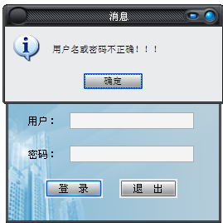
图5-4-5-1 测试用例Denglu1
b.测试用例Denglu2运行结果如图5-4-5-2 所示。
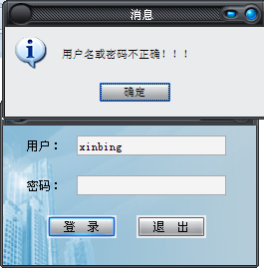
图5-4-5-2 测试用例Denglu2
c.测试用例Denglu3运行结果如图5-4-5-3 所示。
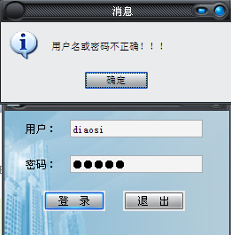
图5-4-5-3 测试用例Denglu3
d.测试用例Denglu4运行结果如图5-4-5-4所示。
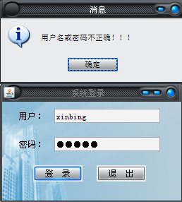
图5-4-5-4 测试用例Denglu4
e.测试用例Denglu5运行结果如图5-4-5-5 所示。
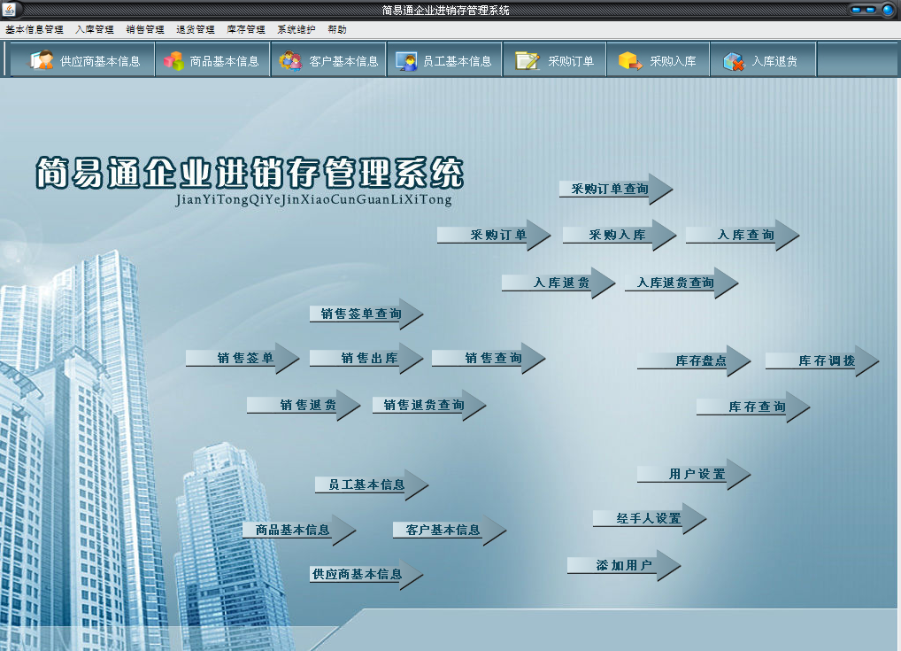
图5-4-5-5 测试用例Denglu5
(2)用户权限测试用例运行结果如下列图所示。
a.测试用例quanxian1运行结果如图5-4-5-6所示。
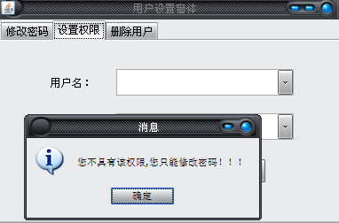
图5-4-5-6 测试用例quanxian1
b.测试用例quanxian2运行结果如图5-4-5-7所示。
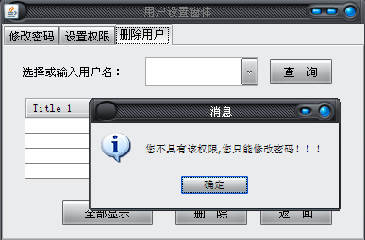
图5-4-5-7测试用例quanxian2
c.测试用例quanxian3运行结果如图5-4-5-8所示。
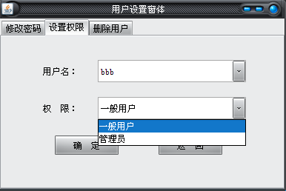
图5-4-5-8 测试用例quanxian3
d.测试用例quanxian4运行结果如图5-4-5-9所示。
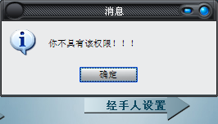
图5-4-5-9 测试用例quanxian4
e.测试用例quanxian5运行结果如图5-4-5-10所示。
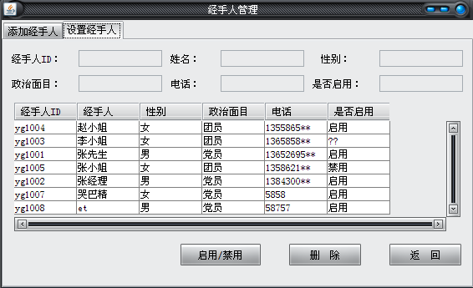
图5-4-5-10测试用例quanxian5
(3)采购入库测试用例运行结果如下列图所示。
a.测试用例ruku1运行结果如图5-4-5-11所示。
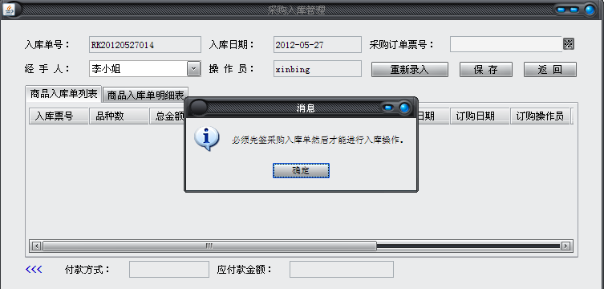
图5-4-5-11 测试用例ruku1
b.测试用例ruku2运行结果如图5-4-5-12所示。
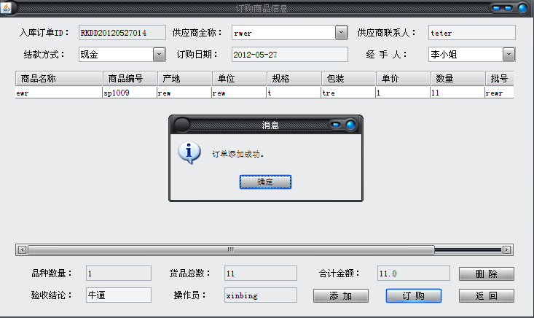
图5-4-5-12 测试用例ruku2
c.测试用例ruku3运行结果如图5-4-5-13所示。
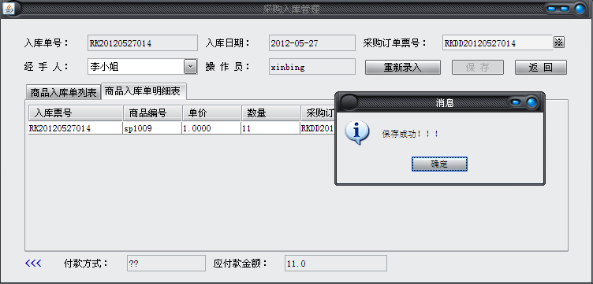
图5-4-5-13测试用例ruku3
d.测试用例ruku4运行结果如图5-4-5-14所示。
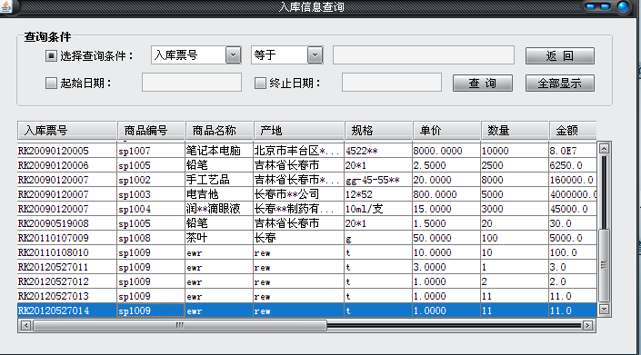
图5-4-5-14 测试用例ruku4

5.4.6 测试结论
(1)测试结果：功能基本都能实现。
(2)软件能力：经测试证实该软件在各方面的综合能力较好。
(3)存在的不足：有些考虑不周，功能可以进行扩展。
(4)测试评价：该软件基本上满足了企业对进销存管理系统的功能要求，能满足企业日常业务需求。

5.3系统实施与维护
系统实施阶段包括程序设计、程序和系统调试。
(一)程序设计 程序设计是工作量相当大的一项工作，编写计算机程序的依据是程序设计说明书。本系统主要依据的是《java程序设计基础（第2版）》[7]。程序设计要求程序的语句间有着严密的逻辑性，有较强的可读性。
（二）程序和系统调试 程序调试包括语法调试和逻辑检查。进行逻辑检查时，需要输入一些测试数据，这些数据分为有错误的和无错误的两类，用以考察程序的正确性。功能测试，按功能模块进行测试，这种测试的目的是保证模块内部控制关系的正确和数据处理内容的正确。系统调试包括主控调度程序调试和系统程序总调，检查控制通路和参数传递的正确性对系统的各种功能使用形态及其组合进行考察。
系统维护作为系统研制生命周期中的最后一个阶段，其主要任务是对系统进行必要的修改和调整，以及对系统的运行状态进行检查和控制。本系统的维护包括硬件维护，软件维护和数据维护。其中硬件维护主要是对运行该管理系统的机器进行维护，使其运行速度加快。软件维护是对该管理软件进行维护，是在其运行时对其运行效率，出错情况进行纪录，然后对其进行相应的维护措施。数据维护是在系统运行时，对其运行产生的数据进行维护。系统维护是一个不断更迭的活动，是为了改正错误、完善系统或满足新的应用需求而修改系统的过程。

第六章 总结与展望
经过几个月夜以继日的努力我的毕业实践报告终于完成了，感受颇多，渐渐从熟悉一个完整Java项目的设计开发流程到能熟练实践做出来，中间历经的困难有很多，好在都一一得到解决。做完这个项目实践我要有很多感谢的话要说，感谢学校给我提供了良好的学习环境，使得我能安心的学习专业知识，在这期间我收货颇多，专业知识成长很快，同时我也认识到了自己的不足之处，在以后的工作和学习中我会更加努力。
特别感谢所有帮助过我的老师和同学。感谢他们在系统设计期间给予的无私帮助和耐心解答，为我能完成毕业设计提供了很多思路和解决方法，使系统能按时顺利的完成。
真诚的感谢本次毕业设计的指导老师-姜增如老师，给了我自由选题的机会，对我的毕业论文最终完成给予了极大的鼓励、支持与帮助。
感谢北京理工大学所有的教过我的老师，正是他们的无私奉献，才有我们今天的意气风发。
未来我会更加努力，谨记老师们的教诲和指导，一定会用自己的专业技能在社会上找到属于自己的满意工作，并为之努力不止。
最后，再一次感谢所有帮助过我的人们！

附录

1 系统介绍
企业进销存系统的主要工作，是对企业的采购、进货、销售和库存以信息化的方式进行管理。它可以最大限度地减少各个环节中可能出现的错误，能够有效减少盲目采购、降低采购成本、合理控制库存、减少资金占用，并提高市场灵敏度，使企业能够合理安排进销存的每个关键步骤，并能够提升企业市场竞争力。
本系统具有以下功能：
(1)界面设计美观大方、方便、快捷、操作灵活。
(2)可以通过导航按钮快速实现人机交互操作。
(3)实现强大的进销存管理，包括基本信息、采购、进货、销售和库存管理。
(4)能够在不同的操作系统下运行，不局限特定的平台。
(5)提供库存盘点、调拨功能，提供多条件查询和模糊查询。
(6)提供技术支持的联系方式，可以连接到技术网站。
2 系统特色
- 采用稳定、安全、高效的数据库系统MySQL作为后台数据库，性能稳定、高效、数据安全。
- 安装过程简单、方便，无需设置，装完就可正常使用。
- 非常人性化的操作界面，所有操作设定均进过多年的实践总结而来，极大的方便使用者，和考虑到使用者的操作流程和业务处理流程习惯。这套软件只需要短短几分钟就可以完全的掌握其基本操作。
- 详细的报表查询管理，报表提供了有关企业进货，销售，库存，成本、往来、人事工资等一系列报表，覆盖面广，统计方法科学，数据准确。
3 注意事项
- 本系统的系统管理员用户名为：admin，登录密码为：Ax8e6N51t7，用户登录后可自行更改登录密码，防止他人盗用。
- 本系统的用户权限分为3个等级，分别为：系统管理员、管理员和一般用户，分工明确。
- 本系统只有系统管理员才有权限添加用户、删除用户和设置用户权限，其他用户无此权限。
4 使用说明
在使用本系统时，请按照以下说明对系统进行操作。
输入用户名和登录密码后，点击登录，用户将进入进销存系统主窗体模块，主窗体是人机交互的界面，本系统所有功能按钮都在主窗体上一一排列，用户通过主窗体中的菜单、工具栏和按钮等组件进行管理操作。系统主窗体如图1所示。
图1 系统主窗体
- 选择“供应商基本信息”按钮，在弹出的窗体中进行对供应商的基本信息添加、修改及删除的业务处理。
- 选择“采购订单”按钮，在弹出的窗体中进行对商品入库前的订购操作，只有订购了的商品才能够进行下一步“采购入库”操作，否则不能入库。
- 选择“入库查询”按钮，在弹出的窗体中进行对仓库中的商品进行盘点、查询的业务处理，用户只需输入相应的查询条件即可进行商品的查询。
- 选择“入库退货”按钮，在弹出的窗体中进行对入库商品的退货操作。
- 选择“用户权限”按钮，在弹出的窗体中进行对用户信息的添加、删除及设置用户权限的操作，只有系统管理员有此权限。
- 其他功能按钮的功能依此类推，用户只需按着系统界面的指示即可良好的掌控本系统，实现企业进销存的信息化管理。

参考文献
[1]Java程序设计实验指导 陈轶.姚晓昆编著 清华大学出版社 2006-9
[2]Java入门到精通 李忠尉等编著 清华大学出版社 2010-7
[3]Java完全自学手册 林树泽编著 机械工业出版社 2009-1
[4]二级Java语言程序设计教程 杨昭编著 中国水利水电出版社 2006-4
[6]Java高级程序设计 王路群编著 中国水利水电出版社 2006-8
[7]Java程序设计基础（第2版） 雍俊海主编 清华大学出版社 2008-2
[8]Java数据库系统项目开发实践 周亚辉主编 科学出版社 2005-6
[9]Java项目开发案例精粹 曲培新编著 电子工业出版社 2010-6
[10]数据库原理与应用 姜继忱.张春华编著 中国铁道出版社 2011-2
[11]数据库系统基础教程 岳丽华等译 机械工业出版社 2009-8
[12]JSP编程思想与实践 吴其庆主编 治金工业出版社 2004-3
[13]JAVA面向对象编程 孙卫琴编著 电子工业出版社 2006-7
[14]疯狂JAVA讲义李刚编著 电子工业出版社 2008-10
[15]JAVA设计模式 龚波.赵彩琳.陈蓓编著 人民邮电出版社 2007-3
[16]JAVA编程思想(第4版) 陈昊鹏(译) 机械工业出版社 2007-6

